目录
0

第一章 概述……………………………………………………………………………1

第二章 仿真器硬件
仿真头介绍
POD8X5X仿真头……………………………………………………………….…3
POD196KB/KC仿真头………………………………………………………….…4
POD520仿真头………………………………………………………….…………5
POD196MC/MD仿真头……………………………………………………………6
POD8051仿真头……………………………………………………………………7
POD16C5X仿真头…………………………………………………………….……8
POD16C6X/7X仿真头………………………………………………………………9
PODLPC仿真头……………………………………………………………………10
POD16C8X仿真头…………………………………………………………………11
POD16C71X仿真头…………………………………………………………..……12
POD87C52仿真头…………………………………………………………….……13
POD552仿真头…………………………………………………………………..…14
仿真器介绍
E2000L/E2000T/E2000S型仿真器…………………………………………………15
G6W/G6S型仿真器…………………………………………………………………17
E51L/E51T/E51S型仿真器…………………………………………………………18
LPC76X型仿真器………………..………………………………………………….19

第三章 软件安装
WINDOWS版本软件安装………………………………………………………………21
编译器安装…………………………………………………………….…………………22

第四章 开发环境
菜单 | 文件………………………………………………………………………………23
菜单 | 编辑………………………………………………………………………………28
菜单 | 搜索………………………………………………………………………………29
菜单 | 项目………………………………………………………………………………30
菜单 | 执行………………………………………………………………………………31
菜单 | 窗口………………………………………………………………………………34
菜单 | 仿真器……………………………………………………………………………44
菜单 | 仿真器 | 仿真器设置……………………………………………………….44
语言设置………………………………….………………………………………44
目标文件设置…………………………………………….………………………47
仿真器设置………………………………………………………………….……48
通信设置……………………………………………………………………….…54
菜单 | 仿真器 | 跟踪器/逻辑分析仪设置 ………………………………………55
菜单 | 帮助………………………………………………………………………………57

第五章 分析功能使用
影子存储器……………………………………………………………………………….59
程序时效分析…………………………………………………………………………….61
数据时效分析…………………………………………………………………………….63
逻辑分析仪……………………………………………………………………………….65
波形发生器……………………………………………………………………………….75

- DOS软件使用
一 集成调试软件使用……………………………………………………………………85
1.1安装盘内容…………………………………………………………………………85
1.2软件安装……………………………………………………………………………85
1.3集成调试软件介绍…………………………………………………………………87
1.4菜单及功能介绍……………………………………………………………………99
1.5速学实例……………………………………………………………………….….109
1.6 WAVE汇编器……………………………………………………………………..113
1.7软件模拟器………………………………………………………………………..118
1.8 高级语言调试环境……………………………………………………………….119

二 用户板硬件测试………………………………………..…………………………….123
三 LPC76X编程…………………………………………………………………………125
四 问与答……………………………………………………………..………………….127

概述
1
1

敬爱的用户：
您好！非常感谢您使用伟福系列仿真器。伟福仿真品种多、功能强，和国内外同类高
档仿真器功能相比，先进的特点如下：
- 主机+POD组合，通过更换POD，可以对各种CPU进行仿真。
对待不同的应用场合，用户往往会选择不同的CPU，从而需要更换仿真器，伟福仿真软
件WINDOWS版本支持本公司多种仿真器。支持多类CPU仿真。仿真器则采用主机+POD
组合，通过更换不同的POD，可对各种不同类型的单片机进行仿真。为用户提供了一种
灵活的多CPU仿真系统。
- 双平台
DOS版本，WINDOWS版本。其中WINDOWS版本功能强大。中文界面，英文界面可任选，
用户源程序的大小不再有任何限制，支持ASM，C，PLM语言混合编程，具有项目管理
功能，为用户的资源共享，课题重组提供强有力的手段。支持点屏显示，用鼠标左键
点一下源程序中的某一变量，即可显示该变量的数值。有丰富的窗口显示方式，多方
位，动态地显示仿真的各种过程，使用极为便利。本操作系统一经推出，立即被广大
用户所喜爱。
- 双工作模式
1 软件模拟仿真（不要仿真器也能模拟仿真）。
2 硬件仿真。
- 双CPU结构，100% 不占用户资源。
全空间硬件断点，不受任何条件限制，支持地址、数据、外部信号、事件断点、支持
实时断点计数、软件运行时间统计。
- 双集成环境
编辑、编译、下载、调试全部集中在一个环境下。
多种仿真器，多类CPU仿真全部集成在一个环境下。可仿真51系列，196系列，PIC
系列，飞利蒲公司的552、LPC764、DALLAS320，华邦438等51增强型CPU。为了跟上
形势，现在很多工程师需要面对和掌握不同和项目管理器、编辑器、编译器。他们由
不同的厂家开发，相互不兼容，使用不同的界面。学习使用都很吃力。伟福 WINDOWS
调试软件为您提供了一个全集成环境，统一的界面，包含一个项目管理器，一个功能
强大的编辑器，汇编Make、Build和调试工具并提供一个与第三方编译器的接口。由
于风格统一，从而大大节省了您的精力和时间。
- 强大的逻辑分析仪综合调试功能。
逻辑分析仪由交互式软件菜单窗口对系统硬件的逻辑或进序进行同步实时采样，并实
时在线调试分析，采集深度32K(E2000/L)，最高时基采样频率达20M，40路波形的可
精确实时反映用户程序运行时的历史时间。系统在使用逻辑分析仪时，除普通的单步
运行、键盘断点运行、全速硬件断点运行外，还可实现各种条件组合断点如：数据、
地址、外部控制信号、CPU内部控制信号、程序区间断点等。
由于逻辑仪可以直接对程序的执行结果进行分析，因此极大地便利于程序的调试。
随着科学技术的发展，单片机通讯方面的运用越来越多。在通讯功能的调试时，如果
通讯不正常，查找原因是非常耗时和低效的，您很难搞清楚问题到底在什么地方，是
波特率不对，是硬件信道有问题，是通讯协仪有问题，是发方出错还是收方出错。有
了逻辑仪，情况则完全不一样，用它可以分别或者同时对发送方、接收方的输入或者
输出波形进行记录、存储、对比、测量等各种直观的分析，可以将实际输出通讯报文
的波形与源程序相比较，可立即发现问题所在。从而极大地方便了调试。
- 强大的追踪器功能
追踪功能以总线周期为单位，实时记录仿真过程中CPU发生的总线事件，其触发条件
方式同逻辑分析仪。追踪窗口在仿真停止时可收集显示追踪的CPU指令记忆信息，可
以以总线反汇编码模式、源程序模式对应显示追踪结果。屏幕窗口显示波形图最多追
踪记忆指令32K并通过仿真器的断点、单步、全速运行或各种条件组合断点来完成追
踪功能。总线跟踪可以跟踪程序的运行轨迹。可以统计软件运行时间。

仿真器
硬件
2

一. 仿真头介绍
2
◆ POD8X5X 仿真头
晶振选择跳线
选择仿真头晶振
选择用户板晶振
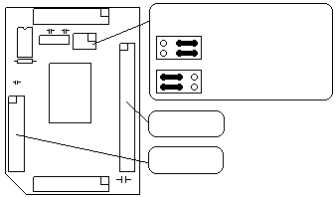
34芯电缆
20芯电缆
POD8X5X仿真头可配E2000系列,E51系列仿真器,用于仿真INTEL8031/51系列及兼容单片机,
可仿真CPU种类为8031/32, 8051/52, 8751/52/54/55/58, 89C51/52/55/58,
89C1051/2051/4051, 华邦的78E51/52/54/58, LG的97C51/52/1051/2051. 配有40脚DIP
封装的转接座,可选配44脚PLCC封装的转接座.选配2051转接可仿真20脚DIP封装的

XXC1051/2051/4051CPU
34芯电缆
仿真器
仿真头
21
20
E2000 / E51 仿真器与POD8X5X连接图
20芯电缆
1
40

◆ POD196KB/KC 仿真头

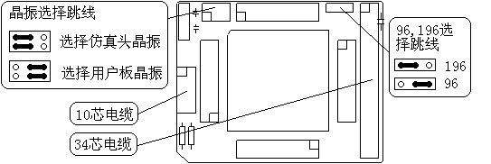

用于仿真INTEL80C196KB/KC单片机
34芯电缆
仿真器
仿真头
1
E2000仿真器与POD196KC连接图
10芯电缆
仿真头
1
G6W/G6S与
POD196连
接时,要将
10芯插座
两组短接
34芯电缆
至G6W/G6S仿真器

G6W / G6S仿真器与POD196KC连接图

◆ POD520 仿真头

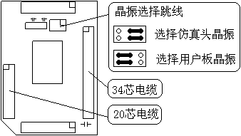
用于仿真DALLAS的80C320,80C520,87C520,WINBOND的77E58高速单片机,配有40脚DIP
封装的转接座,可选配44脚PLCC封装的转接座.

注意: 若用户使用到P4端口, 在仿真时,请将P4地址定义为0A6H,仿真无误后,烧结程序前
编译时,再将P4地址定义为0A5H进行编译.
34芯电缆
仿真器
仿真头
21
20

E2000仿真器与POD520连接图
20芯电缆
1
40
- POD196MC/MD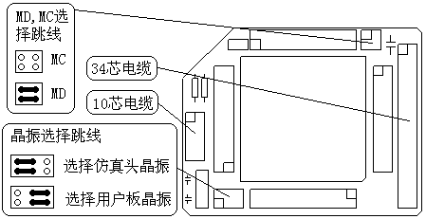仿真头

用于仿真INTEL的80C196MC/MD单片机
34芯电缆
仿真器
仿真头
E2000仿真器与POD196MC连接图
10芯电缆
1
至G6W/G6S仿真器
34芯电缆
1

G6W / G6S仿真器与POD196MC连接图
G6W/G6S与
POD196连
接时,要将
10芯插座
两组短接

◆ POD8051仿真头

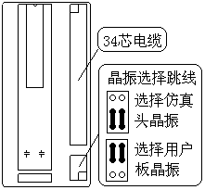
用于仿真P0,P2口做为总线工作方式的8031/32,8051/52系列及兼容单片机,可选配44脚
PLCC封装的转接座,用于仿真PLCC封装的芯片.
34芯电缆
仿真器
仿真头
1
40
21
20
E2000 / G6W / G6S仿真器与POD8051连接图

◆ POD16C5X 仿真头
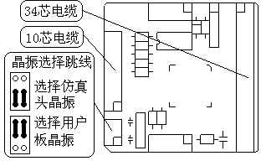用于仿真MICROCHIP公司的PIC16C5X系列单片机,可仿真芯片有PIC16C52/54/55/56/57/58
PIC16C508/509,同时配有8脚/18脚/28脚三种DIP封装转接座,适用于不同的芯片.
34芯电缆
仿真器
28DIP仿真头
15
14
1
28
18DIP仿真头
1
18
8DIP仿真头
1
8
5
4
9
10
34芯电缆

E2000 / G6W / G6S仿真器与POD16C5X连接图
34芯电缆
◆ POD16C6X/7X仿真头
晶振选择跳线
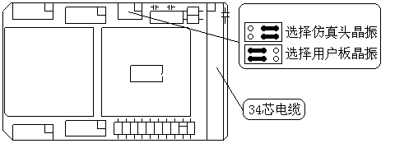用于仿真MICROCHIP公司的PIC16C6X及7X系列单片机.可仿真CPU有PIC16C554/556/558,
PIC16C61~PIC16C67, PIC16C71~PIC16C77, PIC16C710/711,同时配有18脚/40脚DIP和
28脚SDIP(300mil间距)封装转接座,适用于不同芯片封装.
34芯电缆
仿真器
40DIP仿真头
21
20

E2000 / G6W /G6S 仿真器与POD16C6X/7X连接图
1
40
28SDIP仿真头
1
18
18DIP仿真头
34芯电缆
34芯电缆
28脚SDIP(300mil)转接座管脚图 18脚DIP转接座管脚图
1
28
15
14
10
9
◆ PODLPC仿真头
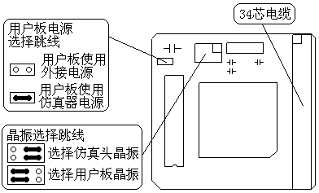
用于仿真PHILIPS的LPC76X系列单片机,可仿真PHILIPS公司的87LPC762/764/767/769
系列单片机.
34芯电缆
仿真器
LPC仿真头
11
10

E2000 / E51 仿真器与PODLPC连接图
1
20

◆ POD16C8X 仿真头

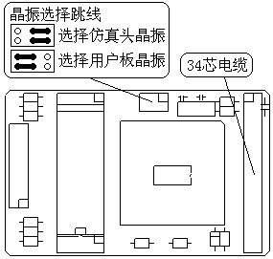

用于仿真MICROCHIP公司的PIC16C83/84,PIC16F83/84单片机.

34芯电缆
仿真器
POD16C8X仿真头
1
18

E2000 / G6W / G6S仿真器与POD16C8X连接图
10
9

◆ POD16C71X 仿真头

用于仿真MICROCHIP公司PIC16C71/710/711/61单片机.

34芯电缆
仿真器
POD16C71X仿真头
1
18

E2000 / G6W / G6S仿真器与POD16C71X连接图
10
9

◆ POD87C52 仿真头

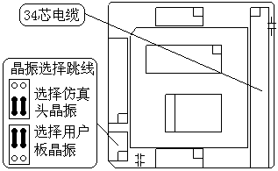
POD87C52 仿真头用于仿真PO,P2做为I/O口工作方式的89C51/52,87C51/52系列
单片机,此种仿真头适用于G6W/G6S型仿真器. 可选配44脚PLCC封装的转接座,用于
仿真PLCC封装的芯片. 选配2051转接可仿真20脚DIP封装的XXC1051/2051/4051CPU.

34芯电缆
仿真器
POD87C52仿真头
1
40

G6W / G6S仿真器与POD87C52连接图
21
20
◆ POD552 仿真头

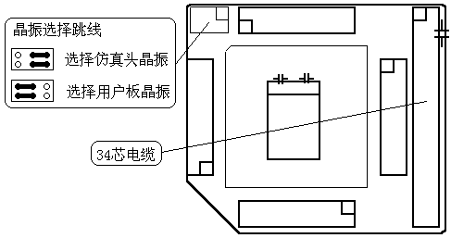用于仿真PHILIPS公司的80C552单片机

34芯电缆
仿真器
POD552仿真头
1

E2000 / G6W / G6S 仿真器与POD552连接图

二. 仿真器介绍

E2000L/E2000T/E2000S型仿真器
仿真器型号 | 功能
E2000/S | 通用仿真器（1-16位，15M总线速度）  硬件测试仪  运行时间统计  逻辑笔（选配件）  WINDOWS版本、DOS版本双平台
E2000/T | 含E2000/S所有功能  事件断点、断点记数  跟踪器  影子存储器  全空间程序/数据时效分析器
E2000/L | 含E2000/T所有功能  逻辑分析仪 (测试钩为选配件)  可编程波形发生器

配置仿真头
仿真头型号 | 可仿真CPU
POD8X5X | 8X5X系列（P0口和P2口作为总线或IO口用）
POD520 | Dalas310/320/510/520/华邦77E58
POD51 | 8X5X系列CPU（P0口和P2口作为总线用）
POD2051 | 2051、1051系列CPU（需与POD8x5x配合使用）
POD552 | Philips 80C552
POD438 | 华邦438 CPU
PODLPC | Philips LPC76X
POD196KC | 196KC/KB
POD196MC | 196MC/MD/MH
POD16C5X | PIC16C52/54/55/56/57/58、PIC12C508/509
POD16C6X/7X | PIC16C61/62/63/64/65/67、PIC16C71/72/73/74
POD16C71X | PIC16C71X全系列
POD16C8X | PIC16C83/84
新仿真头 | 伟福公司将为E2000系列开发新的仿真头

外形示意图
逻辑测试钩插座
9芯串口插座
E2000主机

伟福
E2000/L 型仿真器

J1 J2

20芯仿真插座
34芯仿真插座
电源指示灯
电源插座

G6W/G6S型仿真器
仿真器型号 | 功能
G6S | 通用仿真器 （1-16位，10M总线速度）  硬件测试仪  WINDOWS版本、DOS版本
G6W | 含G6S所有功能  WINDOWS版本、DOS版本双平台

可配置仿真头
仿真头型号 | 可仿真CPU
POD87C52 | 8X5X系列（P0口和P2口作为IO口用）
POD51 | 8X5X系列CPU（P0口和P2口作为总线用）
POD2051 | 2051、1051系列CPU（需与POD8752配合使用）
POD552 | Philips 80C552
POD196KC | 196KC/KB
POD196MC | 196MC/MD
POD16C5X | PIC16C52/54/55/56/57/58、PIC12C508/509
POD16C6X/7X | PIC16C61/62/63/64/65/67、PIC16C71/72/73/74
POD16C71X | PIC16C71X全系列
POD16C8X | PIC16C83/84

外形示意图
逻辑笔插座
9芯串口插座
G6W/G6S主机

伟福
G6W 型仿真器

J1 J2

34芯仿真插座
电源指示灯
电源插座

E51L /E51T/E51S 51系列专用型仿真器
仿真器型号 | 功能
E51/S | 51系列专用仿真器（8位，10M总线速度）  运行时间统计  逻辑笔（选配件）  WINDOWS版本、DOS版本双平台
E51/T | 含E51/S所有功能  跟踪器
E51/L | 含E51/T所有功能  逻辑分析仪(外接8路,逻辑探钩为选配件)

可配置仿真头
仿真头型号 | 可仿真CPU
POD8X5X | 8X5X系列（P0口和P2口作为总线或IO口用）
PODLPC | Philips LPC76X

外形示意图
逻辑测试钩插座
9芯串口插座
E51/L主机

伟福
E51/L 型仿真器

J1 J2

20芯仿真插座
34芯仿真插座
电源指示灯
电源插座

LPC76X Philips LPC76X系列专用型仿真器
仿真器型号 | 功能
LPC76X | LPC76X系列专用仿真器（8位，10总线速度）  LPC76X编程器  3.0V至5.0V宽电压  0至20MHz宽频率  WINDOWS版本、DOS版本双平台

3
软件安装

WINDOWS版本软件安装

- 将1号安装盘插入A:驱动器
3
- 有几种方法可以执行A:盘的安装程序
- 在我的电脑中打开A:驱动器,双击SETUP文件
- 打开DOS窗口,DOS窗口命令行中输入A:SETUP
- 按照安装程序的提示,输入相应内容.
- 按照提示插入下一张软盘.
- 继续安装,直至结束.

也可以将安装盘全部复制到硬盘的一个目录(文件夹)中,执行相应目录下的SETUP进行安装.

注意:在安装新版本软件时,如果硬盘上已有老版本的软件,请卸载旧版本软件后,再安装新
软件.

在安装过程中,如果用户没有指定安装目录,安装完成后,会在C:盘建立一个C:\WAVE目录
(文件夹),结构如下:
目录 内容
C:\WAVE
├ BIN 可执行程序
├ HELP 帮助文件和使用说明
└ SAMPLES 样例和演示程序

编译器安装
伟福仿真系统已内嵌汇编编译器(伟福汇编器),同时留有第三方的编译器的接口,方便用户
使用高级语言调试程序.编译器请用户自备.

安装51系列CPU的编译器
- 进入C:\盘根目录,建立C:\COMP51子目录(文件夹)
- 将第三方的51编译器复制到C:\COMP51子目录(文件夹)下.
- 在 [ 主菜单 | 仿真器 | 仿真器设置 | 语言 ] 对话框的
[编译器路径] 指定为C:\COMP51 (参见 仿真器设置)
☺ 如果用户将第三方编译器安装在硬盘的其它位置,请在[编译器路径]指明其位置.

安装96系列CPU的编译器
1.进入C:\盘根目录,建立C:\COMP96子目录(文件夹)
2.将第三方的96编译器复制到C:\COMP96子目录(文件夹)下.
3.在 [ 主菜单 | 仿真器 | 仿真器设置 | 语言 ] 对话框的
[编译器路径] 指定为C:\COMP96 (参见 仿真器设置)
☺ 如果用户将第三方编译器安装在硬盘的其它位置,请在[编译器路径]指明其位置.

安装PIC系列CPU的编译器
1进入C:\盘根目录,建立C:\COMPPIC子目录(文件夹)
2将第三方的96编译器复制到C:\COMPPIC子目录(文件夹)下.
3在 [ 主菜单 | 仿真器 | 仿真器设置 | 语言 ] 对话框的
[编译器路径] 指定为C:\COMPPIC (参见 仿真器设置)
☺ 如果用户将第三方编译器安装在硬盘的其它位置,请在[编译器路径]指明其位置.

4
开发环境

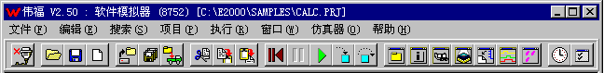
文件(F)
文件 | 打开文件
4
打开用户程序，进行编辑。如 果文件已经在项目中,可以在项目窗口中双击相应
文件名 打开文件.
文件 | 保存文件
保存用户程序。用户在修改程序后,如果进行编译,则在编译前,系统会自动将修
改过的文件存盘.
文件 | 新建文件
建立一个新的用户程序, 在存盘的时候,系统会要求用户输入文件名.
文件 | 另存为
将用户程序存成另外一个文件, 原来的文件内容不会改变
文件 | 打开项目
打开一个用户项目，在项目中，用户可以设置仿真类型。
加入用户程序，进行编译，调试。系统中只允许打开一个
项目，打开一个项目或新建一个项目时，前一项目将自动关闭。
（图：项目窗口）
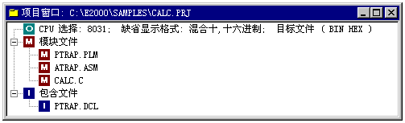
伟福开发环境的项目文件包括仿真器设置,模块文件,包含文件.
仿真器设置包括仿真器类型,仿真头(POD)类型,CPU类型,显示格式和产生的目标文件类型
可以用以下几种方法设置仿真器.
o在项目窗口中双击第一行,将打开仿真器设置窗口,对仿真器进行设置.
o按鼠标右键,在弹出菜单中选择[仿真器设置].
o主菜单 仿真器|仿真器设置.
加入模块文件
o按鼠标右键,在弹出菜单中选择[加入模块文件]
o主菜单 项目|加入模块文件
加入 包含文件
o按鼠标右键,在弹出菜单中选择[加入包含文件]
o主菜单 项目|加入包含文件

用户可以将以前单文件方式仿真转为WINDOWS下的项目方式进行仿真
1.主菜单 文件|新建项目,在新建项目时,前一个项目自动关闭.
2.加入模块文件时,选择要调试的程序文件名,将文件加入项目.
3.将项目存盘.
4.编译,运行,调试项目.

文件 | 保存项目
将用户项目存盘。用户在编译项目时,自动存盘.
注意:当用项目仿真时,系统要求项目文件,模块文件,包含文件在同一个
目录(文件夹)下.
文件 | 新建项目
当用户开始新的任务时，应新建一个项目，在项目中，设
置所用仿真器类型，POD类型，加入用户程序（模块）。
文件 | 项目另存为
将项目换名存盘,此方法只是将项目用另一个名字,而不会将项目中的模块和包含
文件换成另一个名字存盘.如果想将整个项目及模块存到另一个地方,请用复制项目
方法.
文件 | 复制项目
复制项目，用户可以将项目中的所有模块（用户程序）备
份到另一个地方。在多模块项目中,用复制项目功能,可以
避免用户因为少复制某些模块,而造成项目编译不能通过.方便用户对程序
进行管理.

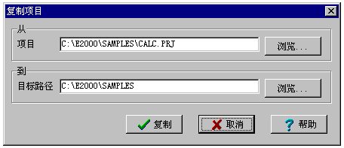

复制项目对话框.
[从项目]栏中为当前被复制项目,包括项目中各模块,包含文件,如果不是
复制当前项目,可以通过[浏览]找到所要复制的项目,[到目标路径]中为
项目复制到何处,可以通过其后的[浏览]指定将项目复制到其它地方.

文件 | 调入目标文件
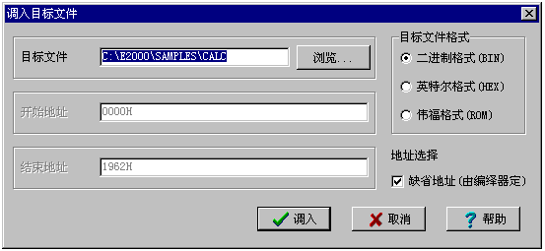
装入用户已编译好目标文件。系统支持两种目标文件格式，BIN，HEX
（图：调入目标文件对话框）

调入已经编译好的目标文件
目标文件格式有二种:
二进制(BIN):由编译器生成的二进制文件,也就是程序的机器码
英特尔格式(HEX).由英特尔定义的一种格式,用ASCII码来存储
编译器生成的二进制代码,这种格式包括地址,数据和校验

地址选择一般为缺省地址(由编译器定).如果想在当前项目已编译好的二进制代码中插入
一段其它代码,可以去掉”缺省地址”前的选择.然后填入开始插入的地址和结束地址.
用调入目标文件的方法,可以调试已有的二进制代码程序.而不需要源程序.

直接调入目标文件进行仿真的方法是:
- 新建项目.
- 在新建的项目中,设置仿真器类型,仿真头类型,CPU类型.
- 调入目标文件.(不要用加入模块方式,而是直接调入文件)
- 打开CPU窗口,在CPU窗口中就可以看见目标文件反汇编生成的程序.
- 程序停在与CPU相关的地址上(51系列停在0000H处,96系列停在2080H)
- 这样就可以单步或全速调试程序了.

文件 | 保存目标文件
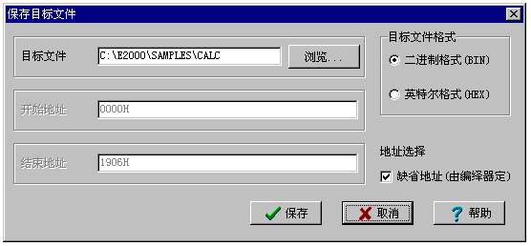
将用户编译生成的目标文件存盘。
对于按项目方式仿真的用户,系统将程序编译正确后,会根据用户在 仿真器|仿真器设
置下[目标文件] 中设置的格式,将生成的二进制代码存盘. 如果用户是用调入目标文件
方式进行仿真,并且对目标码进行了修改.就可以用 文件|保存目标文件 方式存盘.

目标文件可以存成两种格式:

[二进制格式(BIN)]:由编译器生成的二进制文件,也就是程序的机器码
[英特尔格式(HEX)]:由英特尔定义的一种格式,用ASCII码来存储
编译器生成的二进制代码,这种格式包括地址,数据和校验
[地址选择]一般为[缺省地址(由编译器定)].如果想要存盘的目标文件是由”调入目标
文件”方式装入,而不是由系统编译产生的代码,并已经修改,最好指定它的开始地
址和结束地址,因为代码不是编译系统产生的.系统不知道文件有多长,无法指定开
始和结束地址. 自己指定地址的方法是: 去掉[缺省地址]前的选择勾.然后填入开
始插入的地址和结束地址.

文件 | 打印
打印当前窗口内容,可以是用户程序, 也可以是逻辑分析仪波形, 跟踪器窗口
文件 | 退出
退出系统,如果在退出以前有修改过的文件没有存盘,系统将会提示是否把文件
存盘.

编辑(E)
编辑 | 撤消键入
取消上一次操作
编辑 | 重复键入
恢复被取消的操作

编辑 | 剪切
删除选定的正文，删除的内容被送到剪贴板上
编辑 | 复制
将选定的内容，复制到剪贴板上
编辑 | 粘帖
将剪贴板的内容插入光标位置
编辑 | 全选
选定当前窗口所有内容。

搜索(S)
搜索 | 查找
在当前窗口中查找符号，字串。可以指定区分大小写方式，
全字匹配方式，可以向上／向下查找。
搜索 | 替换
在当前窗口查找相应文字，并替换成指定的文字，可以指定
区分大小写方式和全字匹配方式查找，可以在指定处替换，也可以
全部替换。
搜索 | 查找下一个
查找文字符号下一次出现的地方
搜索 | 项目中查找
在项目所有模块（文件）中查找符号，字串。在项目所包含的
文比较多时，用此方法可以很方便地查到字串在什么地方出现。
搜索 | 转到指定行
将光标转到程序的某一行。
搜索 | 转到指定地址/标号
将光标转到指定地址或标号所在的位置。
搜索 | 转到当前PC所在行
将光标转到PC所在的程序位置。

项目(P)
项目 | 编译
编译当前窗口的程序。如有错误，系统将会指出错误所在的位置。
项目 | 全部编译
全部编译项目中所有的模块（程序文件），包含文件。如有错误
系统会指出错误所在位置。
项目 | 加入模块文件
在当前项目中添加一个模块。
项目 | 加入包含文件
在当前项目中添加一个包含文件

执行(R)
执行 | 全速执行
运行程序
执行 | 跟踪
跟踪程序执行的每步，观察程序运行状态。
执行 | 单步
单步执行程序，与跟踪不同的是，跟踪可以跟踪到函数或过程的内
部，而单步执行则不跟踪到程序内部。
执行 | 执行到光标处
程序从当前PC位置，全速执行到光标所在的行。如果光标所在行没
有可执行代码。则提示“这行没有代码”
执行 | 暂停
暂停正在全速执行的程序。
执行 | 复位
终止调试过程，程序将被复位。如果程序正在全速执行，则应先停
止。
执行 | 设置PC
将程序指针PC，设置到光标所在行。程序将从光标所在行开始执行。

执行 | 编辑观察项
观察变量或表达式的值，可以将需要检查和修改的值或表达式放到观察窗口里
以便检查和修改。 （图：观察项对话框）

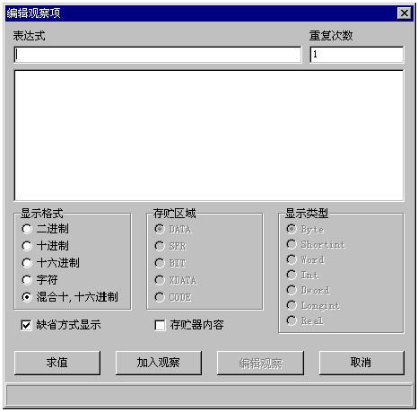
[表达式]: 用于输入用户所要求值的表达式.(例)
[重复次数]:如果表达式为某一存储变量,重复次数表示以此变量开始的连续N个地
址的值.(例)
[显示格式]:指定用何种方式显示表达式的值.
[存贮区域]:指明变量所在的区域.
[显示类型]:指定表达式为何种类型的变量.
[缺省方式显示]: 按照高级语言定义的方式显示.
[存贮器内容]: 以内存方式显示观察内容,也就是按地址顺序显示变量值,与变量类型无关
[求值]: 对表达式求值,并按显示格式显示在窗口内.
[加入观察]:将表达式加入观察窗口中,以便随时察看.
[编辑观察]:当修改过窗口内容后,按此键后,替代观察窗口中的原观察项,如果选择
[加入观察],则会在观察窗口中另加一个变量的观察项,以两种格式观察
一个变量.
[取消]: 关闭编辑观察项窗口

执行 | 设置/取消断点
将光标所在行设为断点，如果该行原来已为断点，则取消该断点.

四种方法可以在光标处设置断点
1.将光标移到编辑窗口内,行左边的空白处,光标变成右上指箭头,双击鼠
标左键, 可以设置/取消断点.
2.使用Ctrl-F8快捷键,可以在光标所在行设置/取消断点
3.右击鼠标, 弹出菜单,选择 设置/取消断点,
4.主菜单 执行/设置取消断点,也可以用Alt-R / B 菜单快捷设置取消断点

断点设置好后,当前行左空白处出现X图.如果断点有效,则当前行背景色为红,如果
背景色为绿,说明当前程序行不产生代码,断点无效.

执行 | 清除全部断点
清除程序中所有的断点。让程序全速执行

窗口(W)
窗口 | 项目窗口
打开项目窗口，以便在项目中加入模块或包含文件。（图：项目窗口）
窗口 | 信息窗口
显示系统编译输出的信息。如果程序有错，会以图标形式指出,
表示错误, 表示警告, 表示通过
在编译信息行会有相关的生成文件,双击鼠标左键,或击右键在弹出菜单中
选择”打开”功能,可以打开相关文件.(如果有编译错误,双击左键,可以在源
程序中指出错误所在行,有时前一行或后一行程序有错,会造成当前行编译不
通过.而将错误定位在本行,所以如果发现了错误,但在本行没有发现错误,可
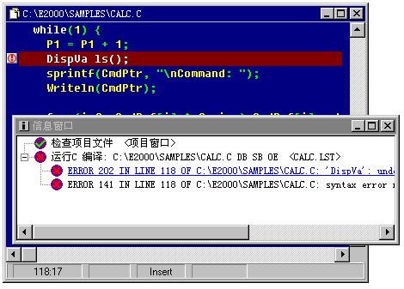
以查查本行上下的程序).

例: 编译过程发现有错.在信息窗口中看到在CALC.C文件第118行有202号错误,
文字显示错误类型是,” ’DispVa’ undefined identifier” 即: 未定义DispVa
标识符. 双击此信息行,系统将打开CALC.C文件,并且在源文件的118行,指出有
错,可以看到,DispVa 和ls()中间有空格. 原来应为DispVals().

窗口 | 观察窗口
项目编译正确后，可以在观察窗口中看到当前项目中的所有模块，及各
模块中的所在过程和函数，及各个过程函数中的各个变量，结构。如果

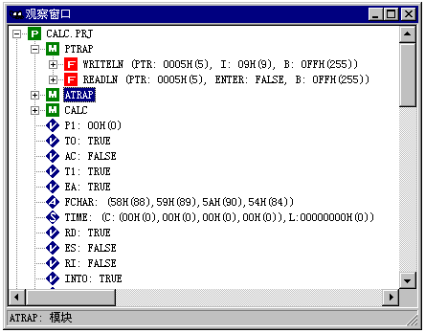
能充分利用观察窗口的强大功能，可以加快你开发速度。
（图：观察窗口）
观察窗口也可以用观察数据时效分析,程序时效分析,代码覆盖以及影子存储器等分析功能
的结果.(参见各分析功能使用)

表示当前项目,双击可以展开,观察到项目中的模块和项目所使用的变量
表示项目中所包括的模块.双击可以展开,观察到项目中包含的过程函数.

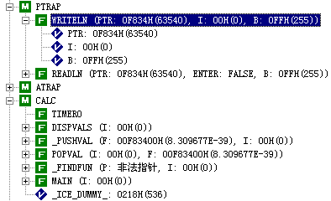

例:一个打开的项目,可以看项目中包括PTRAP, ATRAP, CALC三个模块,其中
PTRAP展开,PTRAP包括WRITELN和READLN两个函数,可以看到展开的
WRITELN函数使用个三个简单变量:PTR,I,B. 在展开的CALC模块中包
含了六个函数.

表示模块中的函数,双击可以观察到模块中所用到的变量.
表示模块或函数中使用的简单变量.
ds 表示模块或函数中使用的数组,双击可以展开数组,观察数组中各值的变化.
表示模块或函数中使用的结构,双击可以展开结构,观察结构内部变量值.
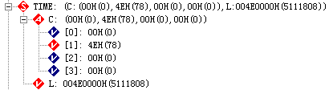
例: 一个展开的结构.结构变量名为TIME,它包括一个数组变量和一个长整
形变量,通过展开的数组,可以看到数组有四个元素,其中第二个元素在
上次执行过程中发生了变化,长整形变量L也发生变化.

表示模块或函数中使用的指针
表示模块或函数中使用的标号

标记颜色为红,表示在上次执行过程中变量值发生变化.
标记颜色为橄榄色,表示在上次执行过程中,变量被访问过.

可以在弹出菜单中选择
[加入观察], 把当前行的变量放在窗口的最后,而不用展开复杂的项目,模块

来观察某个变量.
[编辑观察项],可以打开”编辑观察窗口”,对当前变量进行修改,求值
[删除观察项],删除观察窗口后变量.不再对此变量进行观察.
[察看源程序],若窗口中当前行是模块文件,用此命令可以打开相应的模块文件.
[展开],[收缩],用于展开/收缩当前行的函数,结构,数组.便于观察.
[修改], 对当前行的变量进行修改,在程序运行时,给出所要求的值.以观察程序
在此值时,运行的结果.
[窗口总在最上面],若此项被选中,则窗口会一直显示在前面,覆盖其它窗口. 建议选中
此项,使窗口在最上面时,不要使窗口最大化,以免完全覆盖其它窗口.

在观察窗口最下面的状态行可以看到观察项的更详细信息,当你在点击一个项目时,
可以看到该观察项的类型(模块,函数/过程),所在区域(CODE,DATA,BIT,XDATA等到),
地址,数据类型(unsigned char, unsigned int, real等)

窗口 | CPU窗口
通过CPU窗口，可以看到你编译正确的机器码及反汇编程序，可以让你更清
楚地了解程序执行过程。CPU窗口中还有SFR（特殊功能寄存器）窗口和位窗
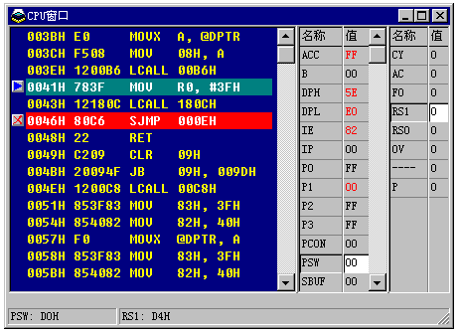
口，让你了解程序执行过程中寄存器的变化。

机器码窗口内为程序地址,机器码,反汇编码.窗口最左边的 为当前PC所在行, 为
断点行.在机器码窗口内也支持点屏功能,在反汇编码处,点击寄存器,可以看到寄存器
的值.在寄存器窗口内为寄存器名称和值.位窗口内为所选寄存器的每一位名称和值.可
修改寄存器值,或其中某一位的值,以观察程序执行的结果.
CPU窗口的状态行显示的是,当前选中的寄存器名称和地址,及寄存器中选中位的名称和
可寻址的位地址.

机器码窗口的弹出菜单
执行到光标处 : 使程序从当前PC值,全速执行到光标所在行,用这种方法可以在调试
程序时,跳过一些不必要的指令.将程序停到所要求的位置上.
转到指定地址/标号: 将光标跳到某个地址或标号所在位置,以便察看相应的程序,或使用
”执行到光标处”功能,也可以设置断点, ,将程序全速执行到相
应位置.
转到当前PC所在行: 将光标跳到PC所在行,由于在检查程序时,可能会将PC所在行移出当前
窗口,用这种方法可找回PC所在行.
取消/设置断点: 在光标所在行,设置断点,使程序全速执行到此处.若此行已是断点,再次
点击将取消该断点.

寄存器窗口的弹出菜单
加入观察: 将当前寄存器放入观察窗口,以方便随时察看.
修改: 修改当前寄存器值.在程序执行时,可以用这种方法,把寄存器值改为你
所指定的值,从而观察程序在此值时运行的结果.

窗口 | 数据窗口
数据窗口根据选择的CPU类型不同，名称有所不同。
51系列有以下四种数据窗口
DATA 内部数据窗口
CODE 程序数据窗口
XDATA 外部数据窗口
PDATA 外部数据窗口（页方式）

196系列有以下三种数据窗口
REGISTER 寄存器窗口
CODE 程序数据窗口
DATA 数据窗口

PIC系列有以下三种数据窗口
EEPROM 电擦写数据窗口
DATA 数据窗口
CODE 程序数据窗口

以51系列为例说明数据窗口的操作方法，其它CPU类型的数据窗口基本相同

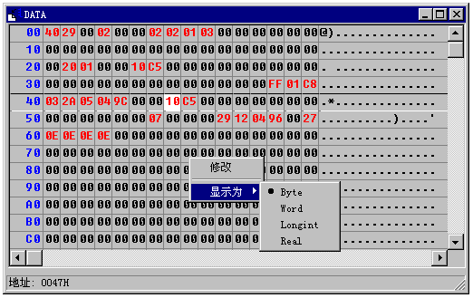
内部数据窗口
在内部数据窗口中可以看到CPU内部的数据值，红色的为上一步执行过程中，改变过的值，
窗口状态栏中为选中数据的地址，可以在选中的数据上直接修改数据的十六进制值，也可
以用弹出菜单的修改功能，修改选中的数据值。
弹出菜单：
修改：修改选中数据的值，可以输入十进制，十六进制，二进制的值，与直接修改不同
的是，用这种方法可以输入多种格式数据，而直接修改只能输入十六进制数据。
46（十进制），2EH（十六进制），00101110B（二进制）都是有效的数据格式，
显示为：选择不同的数据类型显示数据内容，可以是字节方式（BYTE），也可以是字方式
（WORD，两字节），可以是长整型（LONGINT，四字节），也可以是实数型（REAL，
四字节）。这里是选择整个窗口的显示方式，如果想指定个别数据的显示方式，
可以用主菜单／执行／编辑观察项功能，选择所要选择的显示类型。
（参见编辑观察项窗口）
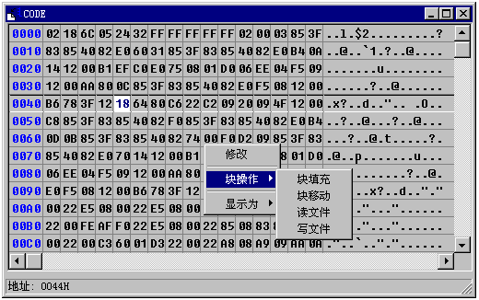
程序数据窗口

程序数据窗口显示的是编译后程序码，状态栏显示的是选中数据的地址，可以对在选中数据上
直接修改程序数据的十六进制值，也可以对程序数据进行’块填充’，’块移动’操作,也可以读
入一段二进制代码插入程序数据中,也可以将程序数据中的某段代码写文件中.
弹出菜单
修改： 修改选中数据的值，可以输入十进制，十六进制，二进制的值，与直接修改不同
的是，用这种方法可以输入多种格式数据，而直接修改只能输入十六进制数据。
46（十进制），2EH（十六进制），00101110B（二进制）都是有效的数据格式.
块操作: 对程序数据以块的方式进行操作.在窗口中按往左键拖动,可以指定所要操作的’块’

块填充:将选中的块内数据值,填充为指定值.(图)
块移动:将选中的块移动到指定地址.(图)
读文件:读入二进制代码文件,插入的指定的地址内.(参见’调入目标文件’功能)
写文件:将程序数据指定地址的一段代码写入文件.(参见’保存目标文件’功能)

显示为：选择不同的数据类型显示数据内容，可以是字节方式（BYTE），也可以是字方式
(WORD，两字节），可以是长整型（LONGINT，四字节），也可以是实数型（REAL，
四字节）。这里是选择整个窗口的显示方式.

窗口 | 跟踪窗口
显示跟踪器捕捉到的程序执行的轨迹，其中可以看到帧号，时标，反汇编程序，对应的
源程序和程序所在的文件名。

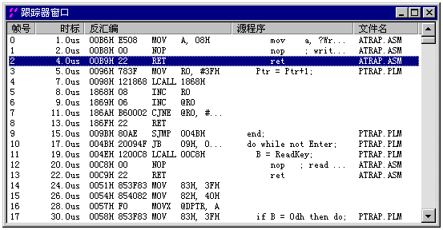
窗口 | 逻辑分析窗口
在这窗口中观察到逻辑分析仪所采集到的波形，可以设置不同的采样方式，以满足
各种情况下的需要。逻辑分析仪是数字设计中不可缺少的设备，通过它，可以清楚
地看到程序执行时，各端口输出的波形，迅速地帮助你找出硬件和软件中设计错误。

窗口 | 叠排窗口
重叠排列项目中打开的窗口。
窗口 | 平排窗口
并列排列项目中打开的窗口。
窗口 | 排列图标
整理项目中最小化的窗口。
窗口 | 全部最小化
将项目中打开的窗口最小化。

仿真器(O)
仿真器 | 仿真器设置
语言
设置项目编译语言的路径，命令行选项。
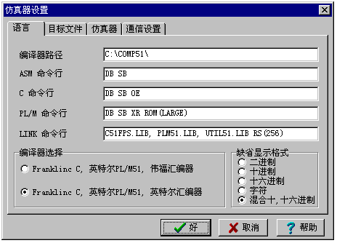
[编译器路径]:指明本系统汇编器,编译器所在位置,系统缺省51系列编译器在
C:\COMP51\文件夹下,缺省96系列编译器在 C:\COMP96\文件夹下.

本系统使用的编译器为第三方软件,你应从其它途径获得.
[ASM命令行]:若使用英特尔汇编器,则需要加上所需的命令行参数
若使用伟福汇编器,则需要选择是否使用伟福预定义的符号.在伟福汇编器中
已经把51/96使用的一些常用符号,寄存器名定义为相应的值.如果你使用伟福
汇编器,就可以直接使用这些符号.如果你自己已经定义了这些符号,又想使用伟
福汇编器,就将”使用伟福预定义符号”前面的选择去掉.
[C命令行]: 项目中若有C语言程序,系统进行编译时,使用此行参数对C程序进行编译.
[PL/M命令行]:项目中若有PL/M语言程序,系统编译时,就使用此行参数对程序进行编译.
[LINK命令行]:系统对目标文件链接时,使用此参数链接.
注: 除非你对命令行参数非常了解,并且确实需要修改这些参数,一般情况下,不需要
修改系统给出的缺省参数.以免系统不能正常编译.

[编译器选择]: 选择使用伟福汇编器,还是英特尔汇编器,系统对C语言程序和PL/M语言编
译是采用第三方编译器. 一般情况下,如果用户项目中都是汇编语言程序,没
有C语言和PL/M语言,选择伟福汇编器. 如果用户项目中含有C语言,PL/M
语言,或者汇编语言是用英特尔格式编写的,就选择英特尔汇编器.
[缺省显示格式]:
指定观察变量显示的方式,一般为混合十/十六进制.

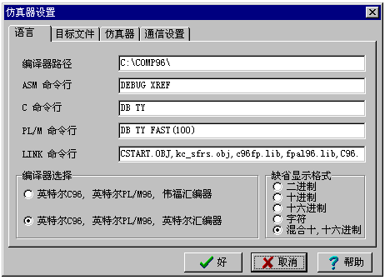
当CPU为8XC196时,语言设置对话框,

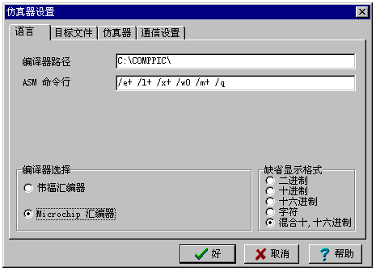
当CPU为MICROCHIP芯片时,可以选择是用伟福汇编器还是选择MICROCHIP公司的汇编器

目标文件

设置生成的目标文件的地址，及生成目标文件的格式。
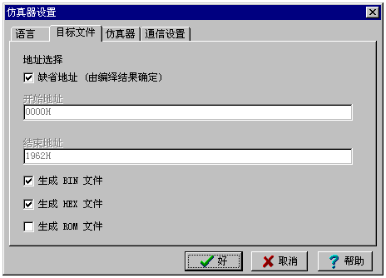

一般情况下,地址选择为缺省方式.即由编译确定. 如果你想重新定位你的程序
就要指定地址,方法是:去掉”缺省地址”前面的选择. 在开始地址,结束地址处
填入相应的地址. 编译可以生成BIN(二进制)格式和HEX(英特尔)格式的目标
文件,可以根据你的需要,选择相应的格式.

仿真器

选择所使用的仿真器类型，POD（仿真头）类型，以及所仿真CPU的类型。
如果使用硬件仿真，请去掉“使用伟福软件仿真”前的选择，在仿真头
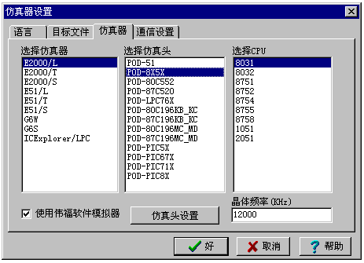
设置中可以设置该仿真头的特殊功能。包括仿真空间，看门狗，加密位等等

[选择仿真器]:框内为本系统所支持的仿真器类型.选择正确仿真器.
[选择仿真头]: 框内为相应仿真器能支持的仿真头类型,选择所使用的仿真头.
[选择CPU]: 框内为选择的仿真器和仿真头能等进行仿真支持的CPU.
[使用伟福软件模拟器]:使用伟福软件模拟器,可以在完全脱离硬件仿真器情况下,
对软件进行模拟执行. 如果使用硬件仿真器,请不要选择使用伟福软件.
[晶体频率]: 在使用伟福软件模拟功能时, 用来计算程序执行时间.
[仿真头设置]: 可以设置该仿真头的特殊功能。包括仿真空间，看门狗，加密位等等.
仿真头(POD)类型不同,设置内容有所不同. (见仿真头设置)

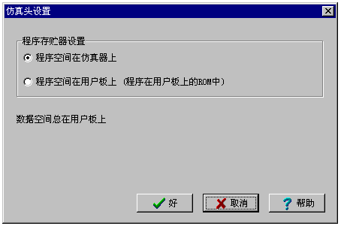
POD51,POD80552仿真头设置

如果用户已经将调试好的程序,烧到EPROM中,插到用户板上,想观察程序在用户板
上工作是否正常.请将设置选到[程序空间在用户板上]. 通常情况下,用户在调试程
序时,请将设置选到[程序空间在仿真器上]

POD 80196仿真头设置
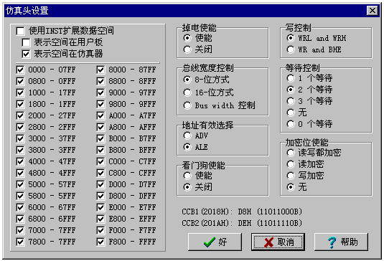
程序地址前面的勾表示相应地址段的程序在仿真器内,正常调试时,应该所有地址都设在仿
真器内.但I/O地址空间和RAM空间必须设置在用户板上.
如果用户程序已经调试正确,并且已经烧到EPROM中插到用户板上,根据程序地址和大小
将相应地址前的选择勾去掉,用户就可以执行用户板上EPROM中程序了.
当用户使用INST控制功能时,如果相应地址被选中,这段地址在仿真内部,INST不参加地址
译码,如果地址没有被选中,程序在仿真器内部,数据在用户板上.

[掉电使能]: 为0时可防止CPU意外地进入掉电(睡眠)方式
[总线宽度控制]:选择总线宽度控制方式
[地址有效选择]:选择地址有效方式
[(WDTE)看门狗使能]: 决定程序工作时看门狗是否工作,在调试程序时,请关闭看门狗,否则
程序在全速运行时,会工作不正常.
[写控制]: 选择写控制方式
[等待控制]:选择芯片等待外部存贮器就绪的时间
[加密位使能]:选择87C196的加密方式.
更详细的说明请参见 INTEL公司的8XC196芯片资料.

如果按照以上方式,定义好后,系统已经将控制字写入2018H及201AH(MC/MD)单元,即使用户
在程序中自己定义控制字,系统并不采用,而是用此对话框设置为准,所以用户在仿真时和生成
目标代码时,请用此对话框设置196系列的控制字.

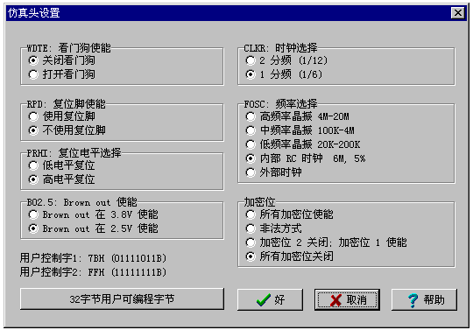
POD LPC76X仿真头设置
[(WDTE)看门狗使能]: 决定程序工作时看门狗是否工作,在调试程序时,请关闭看门狗,否则
在调试程序时,看门狗会工作，若不及时清除看门狗定时器，程序会被
复位。可以用这种方法调试LPC76X的看门狗，方法是在程序开始处设
置断点，程序运行，看门狗造成程序停止后，观察看门狗寄存器。
[(RPD)复位脚使能]: LPC76X系列可以将复位脚的复位功能关闭,而把此管脚用作IO口,根据
你的硬件设计,做适当选择.
[(PRHI)复位电平选择]:选择CPU复位时,I/O端口电平是处于高电平状态还是低电平状态.
适应用户不同的电路设计需要.
[(BO2.5)Brown out使能]: 选择当电源电压低于3.8V时复位,还是低于2.5V时复位.
[(CLKR)时钟选择]: 选择LPC76X工作速度为普通51系列一倍还是两倍.在LPC76X内部,1个
机器只要6个振荡周期,而不是象普通51系列CPU要12个振荡周期,所
以在相同时钟频率下,LPC76X比普通51快一倍.也可以通过选择此项,使
其工作速度与普通51相同.
[(FOSC)频率选择]: 根据用户板上的晶振频率,选择CPU工作频率的范围.
[加密位]:程序调试正确后,将程序烧到芯片中,选择程序加密方式.
[32字节用户可编程字节]: 用于存储用户程序以外的信息,例如版本号,系列号等
更详细的说明请参见 PHILIPS公司的LPC76X芯片资料.

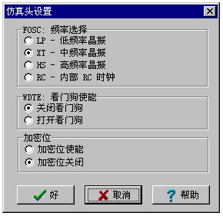
POD PIC系列仿真头设置:

[(FOSC)频率选择]: 根据用户目标板晶振频率不同,选择晶振的频率范围。
对于MICROCHIP早期的仿真芯片，4MHz晶振认为是中频率晶振。
而对于现在的仿真芯片，4MHz则认为是高频率晶振。
[(WDTE)看门狗使能]: 决定程序工作时看门狗是否工作,在调试程序时,请关闭看门狗,否
在调试程序时,会工作不正常,出现莫明其妙的错误.
[加密位]:程序调试正确后,选择程序是否以加密方式烧到芯片中.
更详细的说明请参见MICROCHIP公司的PIC芯片资料.

通信设置
仿真器与计算机通信设置。包括通信端口选择，速率选择，字间距选择，以及
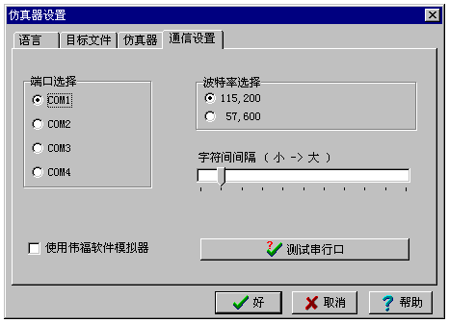
串口的测试功能。如果选择了“使用伟福软件仿真”，则不需要设置通信端口。

[端口选择]: 选择仿真器与计算机连接的串口号.如果计算机与仿真器连接不上,请检查通信
端口是否选择正确.
[波特率选择]: 选择仿真器与计算机连接的速度.如果在高速率时通信不流畅,请降低通信速率.
[字符间隔]: 选择通信时,字符与字符之间的间隙,如果在小间隔时,通信不是很流畅,请调到
较大的间隔.
[使用伟福软件模拟器]: 如果选择此项,可以在完全脱离硬件仿真器情况下,对软件进行
模拟执行. 如果使用硬件仿真器调试程序,请去掉[使用伟福软件模拟器]前的
选择勾.
[测试串行口]:用来检测仿真器是否正确连接到计算机的串行口上.

仿真器 | 跟踪器/逻辑分析仪设置
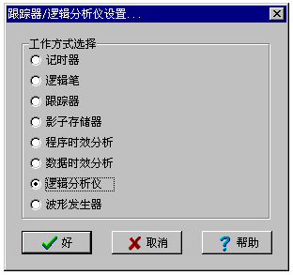
在众多分析手段中选择一个合适的方法。

记时器 : 在程序下面的状态栏可以看到程序执行的时间.注意:在用硬件单步执行程
序时,记时器显示的时间可能略高于实际值,这是因为仿真器在采样时间时

加入了监控时间.在全速执行多条指令时, 监控时间可以忽略不计.

逻辑笔 : 通过逻辑笔可以方便地检测到电路的高低电平,脉冲频率和数量.

跟踪器 : 通过跟踪器,可以方便地看到程序实际执行的过程,在跟踪器窗口中可以
观察到程序执行时间,执行过的机器码,反汇编程序,源程序,源程序所在文件.
跟踪程序动态执行过程,找出程序中一些不可预见的错误.

影子存储器:在程序执行过程中,可以动态地看到存储器的变化,XDATA窗口和观察窗口
约每2秒刷新一次,这样就可以看到存储器当前值.为程序动态调试提供了
更有效的手段.

程序时效分析:分析程序中,各过程,函数执行的时间,执行次数,了解程序执行效率,可以
优化程序,进一步改善程序性能.

数据时效分析:分析程序中,各变量,数据被访问的次数,访问频率,从而改善程序的结构.
开发出更有效,更稳定的程序.

逻辑分析仪: 通过逻辑分析仪,可以看硬件工作时,各点的状态,直观地用波形一表达,更易
检查出硬件,软件设计中的错误.

波形发生器: 可以定义你所想要的波形,输出到指定点,观察输出点是否正确,相当于一个
可以定制的数字信号发生器. 为硬件调试提供了方便,快捷的手段.

帮助(H)

帮助 | 关于
帮助 | CHINESE

选择中文或英文显示方式，适应不同操作系统的需要。

5
分析功
能使用

影子存储器

所谓影子存储器就是在仿真环境中为外部存储器建立一个影子,可以在程序运行时,动态
地观察外部存储器的状态,通过影子存储器不但可以看到程序运行时,外部存储器的值,
还可以观察到外部存储器是否被存取过. XDATA窗口和观察窗口, 约每2秒刷新一次,
这样就可以看到存储器当前值.为程序动态调试提供了更有效的手段.在程序运行时,
XDATA窗口及观察窗口中数据背景变为橄榄绿色,表示相应数据被访问过.这样可以方便
地观察在上次程序运行过程中有哪些变量发生了变化.

以51为例,说明影子存储器的使用方法.
1.输入以下程序并存盘:
5
mov a, #0
loop:
mov dptr, #0
movx @dptr, a
mov dptr, #2
inc a
movx @dptr, a
mov dptr, #4
inc a
movx @dptr, a
call delay
sjmp loop

delay:
mov r5, #10
mov r6, #0
mov r7, #0
dlp:
djnz r7, dlp
djnz r6, dlp
djnz r5, dlp
ret
end

2. 新建项目,并将上面文件做为模块加入
3. 编译,调试

4.选择分析功能为[影子存储器]
5. 打开XDATA窗口,打开观察窗口
6.在观察窗口中加入观察项,以观察XDATA的地址0000处的数据,
方法是: 在’加入观察项’窗口中,[表达式]:0,[重复次数]:6
[显示格式]:’混合十,十六进制’,去掉[缺省显示方式]前的选择勾
[存贮区域]:’XDATA’, 选中’存贮器内容’.
7.运行程序,就可以在XDATA窗口和观察窗口约每两秒刷新一次,
同时被观察的数据也随之改变.

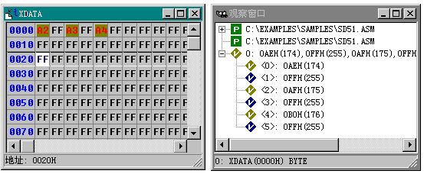

0,2,4号单元显示颜色为橄榄绿,表明该单元被访问过(读或写过)

0,2,4号单元显示的值为当前该单元的值,XDATA,观察窗口被不断刷新.

程序时效分析

分析程序中,各过程,函数以及每条指令的运行时间, 执行次数及占整个程序运行时间的百
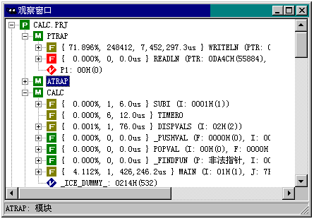 分比,了解程序执行效率,可以优化程序,进一步改善程序性能.

- 橄榄绿色表示此函数已经执行过,红色表示函数中某个变量被改变.
- {X%,Y,Zus}大括号中表示程序时效分析内容,有三种数字,X表示此函数的执行时间
占总执行时间的百分比Y表示此函数被执行的次数,Z表示此函数总的执行时间.

{71.896%, 248412, 7,452,297.3us} WRITELN 表示:
PTRACP 模块中的WRITELN 函数执行了248412 次, 运行时间为7,452,297.3us,
占总执行时间的71.896%

{0.000%, 6, 12.0us} TIMER0 表示:
CALC模块中的TIMER0函数 执行了 6 次, 运行时间为12.0us, 占用0.000% 执行
时间(占用%太小, 显示不出来)因为TIMER0为中断服务程序, 这也说明发生了6次中断.

如果你在观察窗口中加入标号, 你就可以在观窗口中看到该标号的执行次数.
例如你在程序中有以下产生脉冲的语句:

Output: SETB P1.0
CLR P1.0

现在你想知道你的程序输出了多少个脉冲, 你就可以选择程序时效分析, 将Output 加入
观察窗口,全速执行程序, 在程序暂停后, 在观察言窗口就可以看到标号Output的执行次数,
也就是产生脉冲的个数. 同样, 你也可以将中断入口的标号加入观察窗口, 这样你就可以
知道中断函数的执行次数.

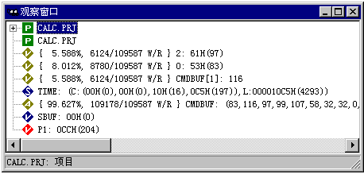数据时效分析

数据时效分析程序中,可以统计出各变量,数据单元是否被访问及被访问的次数,访问频率,
和访问方式从而改善程序的结构.开发出更有效,更稳定的程序.

- 橄榄绿色表示此变量被访问过过,红色表示变量在上次执行过程中被改变.
- {X%, Y/Z, W/R},大括号中为数据时效分析内容,X为此变量被访问次数占总访问
次数的百分比,Y为此变量被访问次数,Z为总的访问次数(所有访问以字节计数,
若变量类型为字,以两倍计数,若变量为长整形,则以四倍计数),W表示变量被写过,
R表示变量被读过,若只有W或R,表示此变量只被写或读过. 若R在先,W在后,表示
变量被先读后写,先W后R,表示变量被先写后读.

- 输入下列程序, 该程序访问0,1,2,3号单元.
- 在观察窗口加入: 表达式: 0 重复次数: 6 缺省方式显式: 不选择 存贮区域: XDATA
即从0号单元开始, 显示6个XDATA区域单元内容.
3. 打开XDATA窗口, 观察窗口. 全速执行到第12行. 你可以看到下列结果
mov a, #0
mov dptr, #0
movx @dptr, a ; 写0号单元
mov dptr, #1
movx a, @dptr ; 读 1 号单元
mov dptr, #2
movx @dptr, a
movx a, @dptr ; 写/读2号单元
mov dptr, #3
movx a, @dptr
movx @dptr, a ; 读/写3号单元
sjmp $ ; 全速执行到这行
end

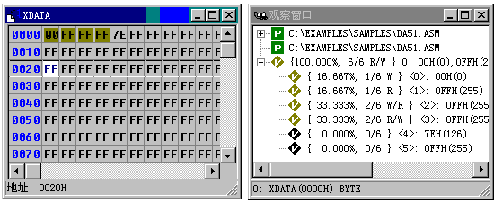0,1,2,3号单元显示颜色为橄榄绿,表明该单元被访问过(读或写过),{ }内为单元的访问状况
{16.667%, 1/6 W} 表示XDATA共被访问过6次, 0号单元被写一次,占访问次数的16.667%
0号单元应是一个I/O输出口, 一个变量不应仅写不读.
{16.667%, 1/6 R} 表示1号单元被读这一次, 1号单元应是一个I/O输入口, 一个变量
不应仅读不写.
{33.333%, 2/6, W/R} 表示2号单元被写/读过且写在前,读在后.

{33.333%, 2/6, R/W} 表示3号单元被读/写过且读在前,写在后. 这里可能隐含未初始化错
误,因为一个变量不应在写前被读.

逻辑分析仪

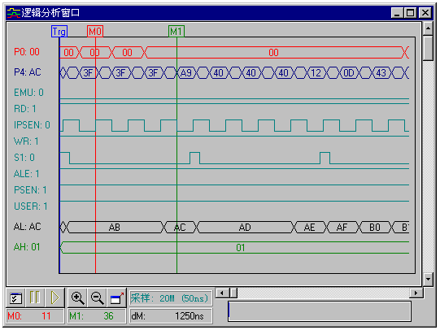

逻辑分析仪是一种类似于示波器的波形测试设备,它可以监测硬件电路工作时的逻辑
电平(高或低),并加以存储,用图形的方式直观地表达出来,便于用户检测,分析电路设
计(硬件设计和软件设计)中的错误,逻辑分析仪是设计中不可缺少的设备,通过它,可以
迅速地定位错误,解决问题,达到事半功倍的效果.
功能强大的E2000/L逻辑分析仪可以同时采样40路波形,并且每路采样深度为32K,采
样速度可达20MHz,可以外接16路,以观察分析用户板上电路工作情况.更有强大事件触发
功能,用户可以指定在何种条件下,对电路进行采样分析.并且可以指定,在事件发生前/中/后
三种位置上采样,以便精确地捕捉到事件发生时,电路工作的状态.为软硬件设计提供强有力
的帮助.波形共有40路,分五组,分别为A组数据线,B组数据线,C组控制线,D组地址线低
八位,E组地址线高八位(对E51/L型仿真器,只有一组外接线).显示的波形除这40路外,还
有一组用于显示备份信号F0,便于用上次备份的信号与此次采样信号相比较,参见弹出菜单
的”备份”功能.如果外接探头,可以接到仿真器的J3或J4插槽,在设置时选中J3或J4.由于
逻辑分析仪与仿真器相互独立(E51/L型仿真器除外,E51/L的逻辑分析仪随程序运行而开始,
程序停止就停止),所以既使用户不在仿真状态,只要加上电,逻辑分析仪就可以工作.

不同的CPU,在逻辑分析仪窗口中显示的信号名的所不同.最后三组AL组为地址低八位,
AH组为地址高八位,F0组为备份信号. 前三组根据CPU类型不同,定义如下:

☆对于POD-8X5X仿真头:
P0组:当被仿真CPU为805X时,PO为数据总线
P4组:当被仿真CPU为875X时,P4为数据总线.
EMU: 当EMU为高时,表示在监控状态,为低时表示在用户状态.
RD: CPU的读信号

IPSEN:当被仿真CPU为875X时,此信号为内部PSEN
WR: CPU的写信号
S1:指令的第一个机器码,表示一个新的指令开始执行.
ALE:CPU的ALE信号
PSEN:CPU的PSEN信号
USER:当此信号为高时表示为用户状态,为低时表示监控状态.
☆对于POD-80C552仿真头:
其它信号与8X5X相同,P2 表示P2口的数据.
☆对于POD-87C520仿真头:
其它信号与8X5X相同,
D: 表示内部数据总线值.
NMIACK: NMI 响应信号, 为高时表示为用户状态,为低时表示监控状态
PSENA: PSEN信号(此时不分CPU为80C520还是87C520)
☆对于POD-80C196仿真头:
P3组: P3端口
P4组: P4端口
WR: 写信号
BHE: BHE信号
ALE: ALE信号
RD: 读信号
INST: INST信号
NMI: NMI信号
USER: 程序状态,为高时表示为用户状态,为低时表示监控状态
☆对于POD-LPC76X仿真头:
AD组: 地址/数据总线(功能与8051的P0端口一样)
EMAH组: 地址高位总线
EMRD: 仿真器读信号(PSEN信号与仿真芯片的RD信号相同)
EMWR: 仿真器写信号
ALE: ALE信号
USER: 程序状态,为高时表示为用户状态,为低时表示监控状态
☆对于POD-PIC系列仿真头:
ADH: 地址/数据总线高字节
ADL: 地址/数据总线低字节
ALE: ALE信号
PSEN: PSEN信号
HACK: HALT响应信号,高:用户状态,低: 监控状态
FNOP: 指令已经读入,但没有被执行.PIC 在执行当前指令时,就读入下一条指令
等待执行,由于有跳转指令,下一条指令不一定会执行,所以会有指令读入
而没有执行的情况
HALT: 程序停止执行

USER: 程序状态,为高时表示为用户状态,为低时表示监控状态

M0标尺: 参考点标尺,可以将M0标尺设置在波形的指定点,通过移动M1标尺来测量波形的
宽度,相对时间等.可以在波形图中拖动M0标尺来设置位置,也可用弹出菜单中的 [设置
M0] 功能来精确设置M0位置.在逻辑分析仪窗口的右下方,可以看到标尺在全局中的相
对位置,红色竖线表示M0在全局波形中相对位置.M0位置的数值(以时间为单位),
M0与M1的差值(以时间为单位),也可在窗口下方看到.击右键在弹出菜单中选择
[转到/M0] 功能,可将当前窗口可视区移到以M0为开始的位置.如果M0标尺在当

前窗口可视区内,拖动M0标尺上方的方框,就可以在当前窗口可视区内移动M0标
尺. (注:M0标尺值是个固定值,不随着当前窗口可视区的移动而移动,当窗口移动
时,M0标尺可能会在可视区外)

M1标尺:相对值标尺,用于测量当前窗口可视区内某点位置,用M1标尺可以测量相对于M0标尺
的时间差.M1会随着当前窗口可视区移动而移动,在窗口右下方的全局位置区域内,绿色
竖线表M1在全局波形中的相对位置.M1标尺的时间值(以时间为单位)可在窗口下方

看到. 拖动M1标尺上方的方框,就可以在当前窗口可视区内移动M1标尺.当称动M1标
尺时,可以在信号名区域看到所在信号的状态,如果信号以组的形式显示,则信号组状态
以十六进制值表示,如果信号以展开方式显示,则以0表示低平,1表示高电平.

TRG标尺: 触发点标尺,表示满足条件的触发点在全局中的位置,可以击右键在弹出菜单中选择
[转到/触发点] 功能,将当前窗口可视区移到以TRG为开始的位置.TRG标尺是不可移动
的.TRG标尺的位置由所设置的条件决定的.

信号名: 此区域用于表示信号名称和信号值,如果移动M1标尺,显示的信号值为信号在M1标
尺位置上的值,如果将鼠标移到信号名区域,则显示的信号值为当前实时采样到的值.
信号值的显示方式根据总线是否展开也有所不同,如果是总线方式信号,则用
十六进制值表示,如果是展开的单个信号,用”0”表示M1标尺位置上,信号电平为低,
”1”表示M1标尺位置处,信号电平为高,在信号名上双击,可以展开/收缩信号的显示
方式,功能与弹出菜单的 [展开/收缩] 相同.可以拖动信号名右边波形边框,扩大/缩小
信号名显示区域大小.

触发设置:
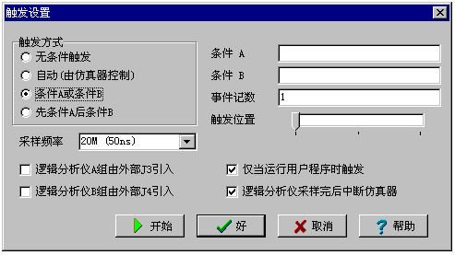
对逻辑分析仪工作方式进行设置.

[触发方式]:
- 无条件触发:由用户手动控制逻辑分析仪启动/停止,当”开始”按钮被按下时,逻
辑分析仪开始采样.当”停止”按钮被按下时或采样满32K后,逻辑分析仪停
止采样.
2.自动(由仿真器控制): 逻辑分析仪的启动/停止由仿真器控制,也就是说逻辑分
析仪随着用户调试的程序运行,逻辑分析仪才运行,程序停止,逻辑分析仪
就停止.
3.条件A或条件B: 指定触发条件,可以使用所采样各路信号状态来组合触发条件.
当触发事件条件中需要有’或’运算时,可加入条件B,与条件A进行’或’运算
使得事件定义更加灵活方便.(条件定义参照条件A说明)
4.先条件A后条件B:如果触发条件在时序上有先后要求时,就可以用这种方式.
例: 在判断上升沿时,可以指定条件A为低电平条件,条件B为高电平条件.
这样,先低后高条件即为上升沿. (条件定义参照条件A说明)

[条件A]: 定义事件触发条件. 对逻辑分析仪采样到的40路信号进行分析,如果某路
信号或是某组信号出现了我们指定的状态,我们称之为条件, 例如,WR信号
由高变低,或者是P0口的值为055H,都可以作为条件,也就是说所采样的40
路信号的任意状态都可以做为条件来控制逻辑分析仪和仿真器. 更可以用条
件AB的组合, 对复杂的状态进行分析.
对条件的定义可以用”非”(!)和”与”(&)进行组合.数字后加H表示十六进
制,数字后加B表示二进制,二进制数字只能为0或1.数字中的X为任意值.
二进制数中的X表示相应位可以为0也可以为1,十六进制数字中的X可以

是 0到F中的任意值.
注意:如果X位于数字的首位,请在X前加’0’,否则会提示数据格式有错.

(例)
☆外接J3的第0位高, 而且WR信号为低的条件, 表示为:

J3.0 & !WR 或者 J3=0XXXXXXX1B & !WR
☆外接J3总线的值为1AH, 而且WR信号为高的条件, 表示为:

J3=1AH & WR 或者 J3=00011010B & WR
☆外接J3低四位为二进制1001,且外接J4的第7位为低, 表示为:
J3=1001B & !J4.7 或者 J3=0X9H & J4=0XXXXXXXB
☆外接J3高四位为二进制0011,低四位任意值, 表示为:
J3=0011XXXXB 或者 J3=3XH 或者 !J3.7 & !J3.6 & J3.5 & J3.4

[条件B]: 与条件A组合,对触发条件进行更加灵活的定义,按照触发方式不同,
条件B可以与条件A进行’或’运算,定义事件的’或’关系,也可以定义
事件时序的先后关系.从而定义信号的上升沿/下降沿.参见触发方式.

以51系列CPU为例,举例说明条件的定义

☆观察信号下降沿
观察在写信号下降沿时,程序运行状态,就要指定WR先高,后低.
指定 [触发方式]为”先条件A后条件B”, [条件A] 为”WR”,意为WR为高,
[条件B]为”!WR”,意为WR为低,这样就组成了WR的下降沿. 同时选
中 [仅当运行用户程序时触发] 和 [逻辑分析仪采样完后中断仿真器]
两个条件,表明程序运行时,才判断是否满足触发条件, 而且当
逻辑分析仪采样完后,程序也停止下来. [触发位置] 设在最左边.表示
有WR下降沿后才采样波形.以观察WR下降后,程序运行情况. 设置
好后按 [开始] 键,仿真器等待条件出现,这时运行程序,当程序运行
到指令 MOVX @DPTR,A时,出现WR信号下降沿,条件满足,这时逻辑
分析仪开始采样数据.采样完后中断程序,将采样数据上传到计算机,
在逻辑分析仪窗口中就可以看到,WR下降沿后,程序运行状态波形.

☆设置多次断点
在地址为1234H处停止下来,指定 [触发方式] 为先条件A后条件B,
[条件A] 定义为AH=12H & AL=34H, [条件B] 为空. [事件记数] 为3,
指明当程序第三次执行到1234H,才满足条件. 同时选中 [仅当
运行用户程序时触发] 和 [逻辑分析仪采样完后中断仿真器] 两个
条件,表明程序运行时,才判断是否满足触发条件,而且当逻辑分
析仪采样完后,程序也停止. [触发位置] 设在最右边.表示先采样波形,
以观察在第三次程序运行到1234H之前, 线路上的逻辑状态.设置
好后按 [开始] 键,仿真器等待条件出现,这时开始运行程序,当程序
运行时,也采样数据,当第三次到达1234H地址时,程序停止,然后上
传采样到的数据.在逻辑分析仪窗口可以看到第三次运行到1234H之

前,程序运行情况.(注意:程序中1234H一定要是有效的指令地址,不
能是一条多字节指令的中间地址).

事件记数: 指明事件发生的次数,即在指定条件发生指定次数后,才触发事件.对信号
进行采样控制.在程序运行时,同样的条件可能会出现多次,用这种方法可
以指定触发条件出现多少次后再采样,从而可以方便准确地捕捉程序中的
错误.
(例): 一般在程序中设置断点,只要程序一经过断点就会停止,可以用事件
记数功能实现断点的多次停止功能,也就是指定程序经过断点多次后才停
止程序而不是一次就停止.方法是将条件定义为程序地址, AL=地址低位
& AH=地址高位. 在事件记数中指定几次后程序停止,同时选中[仅当运行
用户程序时触发]和[逻辑分析仪采样完后中断仿真器]两项. 并且[触发位
置放]在右边.这样就会在程序经过断点多次后,才停在断点处.

触发位置: 确定事件发生与信号采样的关系,分三种情况,
- 当触发点在左边时,表示在触发条件满足后,才采样32K深度.所采样的数
据为触发条件之后,程序运行产生的数据.
- 当触发点在中间时,表示触发条件满足前采样16K深度,触发条件满足后
再采样16K深度.
- 当触发点在右边时,表示在触发条件满足前采样32K深度.所采样的数据
为触发条件之前,程序运行产生的数据.

采样频率:选择逻辑分析仪的采样频率. 共有(20M,10M,1M,100K,10K,1K,J3.0,!J3.0)
八种频率可选,可以根据CPU工作时钟做适当选择.也可以通过J3.0从外部
引入采样时钟,J3.0表示上升沿控制,!J3.0表示下降沿控制.
逻辑分析仪A组由外部J3引入: 用户如果想采样外部工作信号,请将探钩接到J3插口,
选中此项,就可以用逻辑分析仪采样分析外接用户信号,采样的到信号显示在
A组(第一组)位置上,组信号名为J3,各信号颜色与外接探钩线颜色相同.组信
号名和组内各信号名称可以由用户自行定义. (外接逻辑探勾为选配件)

逻辑分析仪B组由外部J4引入: 用户如果想采样外部工作信号,请将探钩接到J4插口,
选中此项,就可以用逻辑分析仪采样分析外接用户信号,采样的到信号显示在B
组(第二组)位置上,组信号名为J4,各信号颜色与外接探钩线颜色相同.组信
号名和组内各信号名称可以由用户自行定义.
仅当运行用户程序时触发:
由于逻辑分析仪可以独立于仿真器工作,所以如果想在用户程序停止运行时,采
样外部信号,就要去掉此项选择. 逻辑分析仪的开始/停止由逻辑分析窗口上
的”停止/开始”按键控制. 一般情况下,应选中此项,以免在用户程序停止时,
误采信号.
逻辑分析仪采样完后中断仿真器:
在逻辑分析仪满足事件条件,并且采样信号结束后,立即停止仿真器,上传逻辑
分析仪数据,进行分析.如果没有选中此项,则在逻辑分析仪满足事件条件后，
采样信号结束，逻辑分析仪将采样到的数据立即上传，而勿需等到程序执行终
止. 一般情况下,应选中此项,这样逻辑分析仪的波形和断点处的程序有一定的
关系,可以更加准确地查到错误,使分析更加方便.

停/开始:开始/停止逻辑分析仪进行采样,由于逻辑分析仪可以独立地进行工作,所以它不一定
是靠仿真器来控制启动/停止采样,可以用逻辑分析仪窗口上的按钮来控制. 如果在逻

辑分析仪触发设置中,没有选中”仅当运行用户程序时触发”或使用”无条件触发”,就
要通过这个键来控制逻辑分析仪的采样.

放大/缩小:对采样到的波形放大/缩小.当想观察波形局部细节,详细地分析信号逻辑状态,了解

信号时序,计算脉冲间距,就要对波形放大(ZOOM IN),如果相了解程序运行的概况,
观察波形全局情况,或者想对MO标尺做大致定位,就要对波形缩小(ZOOM OUT).

弹出菜单
设置M0: 设置M0标尺,在检测波形时,可以以M0作为参考点,而以M1作为相对标尺来测量
波形的宽度.(设置对话框)
转到: 将当前波形显示窗口,移到以M0或以TRG(触发点)为开始的地方,方便迅速定位窗
口,查看波形.
展开/收缩:展开/收缩当前位置的波形.当波形收缩显示,即以组方式显示时,可以看到总线上
八根线的状态所组成的值,(例)对于AL组(地址总线低八位),值为0ABH,那么对

于AL.7到AL.0的各条线的的高低电平为1010 1011. 当波形展开时,以单路信
号线显示,可以直接看到总线上每条线的高低电平,对于控制线的分析更加直观有
效.也可以双击左边的信号名,展开/收缩相应信号.

修改信号名: 用户可以修改外接的信号名,适应用户不同的应用电路.为分析信号提供更加方
便快捷的手段.

查找条件: 查找40路信号中,满足指定条件的位置,用来检查这些条件是否出现过,或条件
出现前后各路信号的状态是什么,用这种方法可以迅速定位所想要查找的状态.
对条件的定义可以用”非”(!)和”与”(&)进行组合.数字后加H表示十六进制,
数字后加B表示二进制,二进制数字只能为0或1.数字中的X为任意值,二进制
数中的X表示相应位可以为0也可以为1,十六进制数字中的X可以为0到F中

的任意值.
注意:如果X位于数字的首位,请在X前加’0’,否则会提示数据格式有错.

(例)
☆外接J3的第0位高, 而且WR信号为低的条件, 表示为:

J3.0 & !WR 或者 J3=0XXXXXXX1B & !WR
☆外接J3总线的值为1AH, 而且WR信号为高的条件, 表示为:

J3=1AH & WR 或者 J3=00011010B & WR
☆外接J3低四位为二进制1001,且外接J4的第7位为低, 表示为:

J3=1001B & !J4.7 或者 J3=0X9H & J4=0XXXXXXXB
☆外接J3高四位为二进制0011,低四位任意值, 表示为:
J3=0011XXXXB 或者 J3=3XH

查找下一个条件: 查找指定条件下一次出现的位置.

触发设置: 对逻辑分析仪进行设置.(设置对话框)
备份 : 将某一组信号备份到F0组,做为参考,也可以与下次采样到的波形进行比较.
F0组数据不随着采样而改变，只有在重新备份时,F0组的数据才会改变.
调入波形文件 : 装入保存的波形等进行分析.
保存波形文件 : 对采样到的波形进行保存,以备下次分析作参考.
打印波形 : 打印采样到的波形.
逻辑探勾 (选配件)
逻辑探勾用于采样外部逻辑信号,使用时,将探勾插在J3或J4处,同时请在触发设置
窗口里,选中[逻辑分析仪A组由外部J3引入]或[逻辑分析仪B组由外部J4引入]
(参见”触发设置”)(注:E51/L只能外接一组J3),这样共可以外接16路信号进行采样.
当使用外接探勾时,在逻辑分析仪窗口里,A组或B组的信号名变成J3或J4,而不是原

来内部信号名.对于展开后的各信号名,可以根据设计需要自己定义,信号波形的颜色与
探勾上线的颜色相同,依次为红橙黄绿蓝紫灰白,分别对应外接信号组的第01234567位,

探勾线上还有两根未接探头的空线,一根褐色为+5V,一根黑色为地.一般情况不需要接这

两根线.

应用举例:
☆用自动方式测量端口计数波形

1. 输入以下程序,并存盘.这个程序将对P1口计数.

ORG 0000H

MOV P1,#0

MOV B, #100

LOOP: INC P1

DJNZ B, LOOP

HERE: JMP HERE

END

2. 新建项目,将程序作为模块加入到文件中,设置仿真头类型,CPU类型,保存项目

3. 选择菜单"仿真器 | 跟踪器/逻辑分析仪设置",将工作方式设为[逻辑分析仪],
4. 打开逻辑分析仪窗口,选择逻辑分析设置功能,将[触发方式]设为自动(由仿真器控制)

同时选中[逻辑分析仪A组由外部J3引入], [仅当运行用户程序时触发]和[逻辑分析

仪采样完后中断仿真器]三个条件.[采样频率]选择10MHz(100ns)”

5. 将外接逻辑探头接在J3插口,逻辑探勾0号探针(红色)接仿真头P1.0,将1号(橙色)
探针接仿真头P1.1,依次将其它探针接到P1口其它管脚.
6. 按F9键,编译程序.光标移到”HERE”标号处,按Ctrl-F8设置断点.
7. 全速运行程序,程序在”HERE”处停止.
8. 打开逻辑分析仪窗口,就可以看见第一组(J3)的值从0 到100递加.

☆
通过下面的程序, 我们用逻辑分析仪观察一个写周期及一个串行口数据的发送. 为了叙述方
便,我们在前几条语句后加上了该条指令的地址及机器码.

ORG 0
MOV DPTR, #1234h ; 0000 90 12 34
MOV A, #56h ; 0003 74 56
MOVX @DPTR, A ; 0005 F0
NOP ; 在这行设第一个断点
MOV TMOD,#020H ; TIMER1: 方式 2 (8 位重载)
MOV TH1,#0F3H ; 2400BPS @ 12MHz
MOV TL1,#0F3H
ANL PCON,#07FH ; 清 SMOD 位
MOV SCON,#50H
SETB TR1

MOV A, #055H
MOV SBUF, A ; 发送 55H

Wait:
JNB TI, Wait

SJMP $ ; 在这行设第二个断点

END

在第五行及第十七行设置两个断点

首先设置采样频率20M, 全速执行到第一个断点, 这时逻辑分析仪采样到为前三条指令的
执行波形, 下页我们会结合波形详细说明.接下来我们来采样串行口发送出的数据波形, 我
们在程序中设置的波特率为2400, 每一个数据位的长度应为:
1000000us/2400 = 416.667us

串行口的发送数据的格式为一个起始位0, 8个数据位(低位在前, 高位在后),一个停止位1,
共十位. 我们在程序中发送了55H, 因此串行口数据为: 0, 1,0,1,0,1,0,1,0, 1
我们设置采样频率为1M, 选择逻辑分析仪A组由外部J3引入, 将J3第0位测试钩(红色)
钩在仿真头第11脚(TXD引脚)上, 全速执行到第二个断点. 请看下页波形.

下图显示的是 MOVX @DPTR, A 的执行波形, 这条指令的地址为0005, 机器码为F0.
图中AH, AL, P0分别为高位地址, 低位地址, P0口.

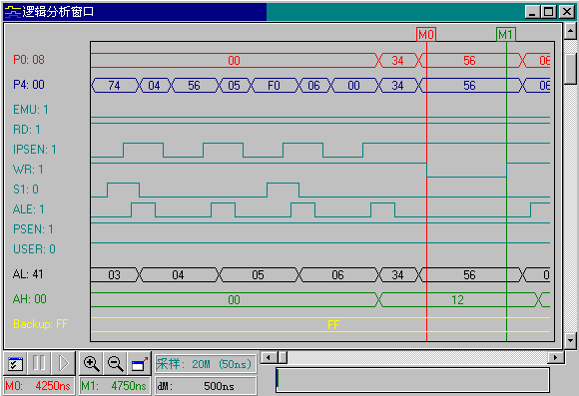
- 在ALE 的上升沿后P0口输出地址05, ALE下降沿, 地址被锁存.
- 然后, PSEN变低, 开始读指令, 稍后机器码F0被读出.
- 接下来读入的0006单元00 为MCS51 CPU 取的下一条指令, 被丢弃
- CPU 送出要访问单元地址 1234H, 接着送出A的内容56H, 并输出写信号
- 将M0, M1分别移至WR信号上升/下降沿. 此时dM: 显示的为WR的宽度为500ns
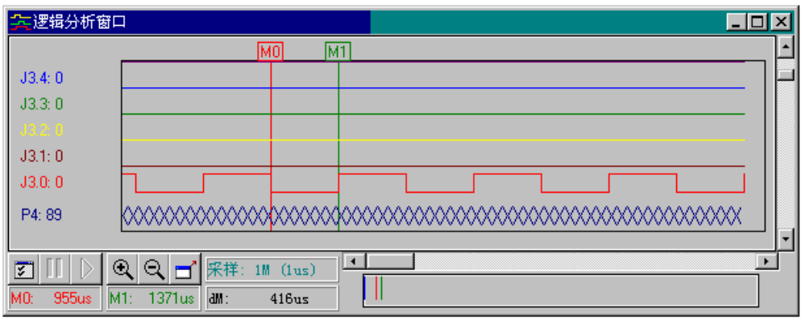
上图显示的是串行输出脚上的输出波形. 可以看出输出的串口数据为: 0,1,0,1,0,1,0,1,0,1
最后一个停止位1未输出完是因为MCS51 CPU在开始发送停止位后就置位TI的原故.

移动M0, M1可测出一个数据位的宽度为dM: 416us, 并与理论数据416.667us相吻合.

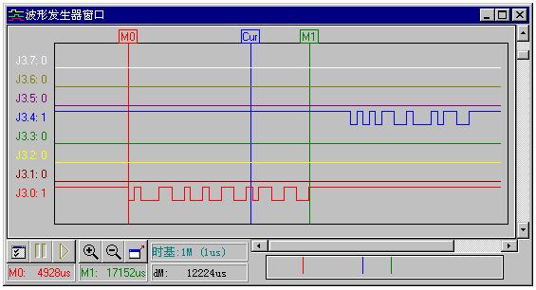
波形发生器

波形发生器是一种数据信号发生器,在调试硬件时,常常需要加入一些信号,以观察电路工作是
否正常.用一般的信号发生器,不但笨重,而且只发一些简单的波形,不能满足需要.例如用户要
调试串口通信程序时,就要在计算机上写好一段程序,再用线连接计算机和用户实验板,如果不
正常,不知道是通讯线有问题还是程序有问题.用E2000/L的波形发生器功能,就可以定义串口
数据.通过逻辑探勾输出,调试起来简单快捷.

将逻辑探勾接在J3插槽上,波形发生器通过J3可以输出8路自定义数字波形,每路可以单独

加在用户板的任何输入端. 波形发生器可以选择不同的时间基数,做为定义波形的最短间.

E2000/L可产生最短时基为50ns.可自定义波形长度为 时基x 32767. 波形发生器可自动返回,
环产生波形. 波形发生器窗口如上图
注意:当用探勾做波形发生输出时,一定要将探勾接在器件的输入端,
而不能接在输出端,否则会导致仿真器损坏.如果是双向器件,

请注意,波形发生器工作时,器件的数据走向.

M0标尺:参考点标尺,可以将M0标尺设置在波形的指定点,通过移动M1标尺来测量波形的
宽度,相对时间等.可以在波形图中拖动M0标尺来设置位置,也可用弹出菜单中的[设置
M0]功能来精确设置M0位置.在逻辑分析仪窗口的右下方,可以看到标尺在全局中的相对
位置,红色竖线表示M0在全局波形中相对位置.M0位置的数值(以时间为单位),
M0与M1的差值(以时间为单位),也可在窗口下方看到.击右键在弹出菜单中选择
[转到/M0]功能,可将当前窗口可视区移到以M0为开始的位置.如果M0标尺在当

前窗口可视区内,拖动M0标尺上方的方框,就可以在当前窗口可视区内移动M0标
尺. (注:M0标尺值是个固定值,不随着当前窗口可视区的移动而移动,当窗口移动
时,M0标尺可能会在可视区外)

M1标尺:相对值标尺,用于测量当前窗口可视区内某点位置,用M1标尺可以测量相对于M0标尺
的时间差.M1会随着当前窗口可视区移动而移动,在窗口右下方的全局位置区域内,绿
色竖线表M1在全局波形中的相对位置.M1标尺的时间值(以时间为单位)可在窗口下方

看到. 拖动M1标尺上方的方框,就可以在当前窗口可视区内移动M1标尺. 当称动

M1标尺时,可以在信号名区域看到所在信号的状态,如果信号以组的形式显示,则信号

组状态以十六进制值表示,如果信号以展开方式显示,则以0表示低平,1表示高电平

Cur标尺:当前点标尺,表示正在发送波形的位置, 程序运行时,Cur标尺会随着程序运行而向
右移动. 如果设置为[循环产生波形],那么标尺移动到最右边后,就会自动重新从头开
始产生波形,可以在弹出菜单中选择[设置Cur]功能,来设置Cur标尺位置,这样就可以
重新指定波形开始点,当程序开始时,波形就从指定点产生,使调试更加方便.可以击右
键在弹出菜单中选择[转到/当前点]功能,将当前窗口可视区移到以Cur为开始的位置.
当程序运行时,Cur标尺会指出当前波形位置,这样用户可以清楚看到,波形发生器所发
出的波形.

J3信号名:此区域用于显示J3信号名称和信号值,如果是总线方式信号,则用十六进制值表示,
如果是展开的单个信号,用”0”表示M1标尺位置上,信号电平为低,”1”表示M1标尺位置

处,信号电平为高,在信号名上双击,可以展开/收缩信号的显示方式,功能与弹出菜单
的[展开/收缩]相同.可以拖动信号名右边波形边框,扩大/缩小信号名显示区域大小.

波形发生器控制字使用方法:
控制字 | 表达意义 | 例 | 说明
H | 高电平 | h100n | 高电平保持100ns
 |  | h | 保持高电平到结束
L | 低电平 | L1m | 低电平保持1ms
S | 从某时间开始 | s100u | 以下定义从100u开始
R | RS232 数据 | r0 | 仿串行口发出数据0
 |  | r'abc' | 仿串行口发出数据'a','b','c'
( | 重复开始符号 | (H10u L10u)10 | 重复10us高,10us低,共十次
 |  | (H10u L10u) | 重复10us高,10us低,直到结束
) | 重复结束符号
{ | 段开始符号 | {1m, 3m} | 以下定义只适用于1ms到3ms 时间段
 |  | {1m, 3m}(H10uL10u) | 在1ms到3ms时间内为高10us低10us 脉冲
} | 段结束符号
n | 纳秒(ns)
u | 微秒(us)
m | 毫少(ms)
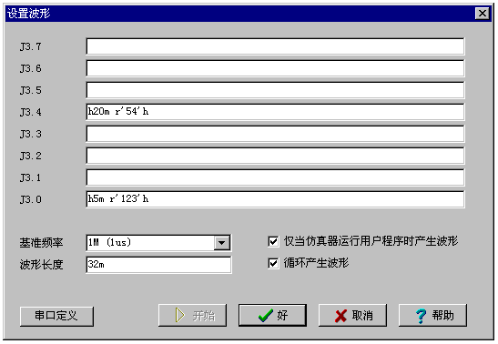
波形定义对话框

[基准频率]:
最小时间单位,在这个时基下,波形所能产生最短时间宽度.

[波形长度]:
能自定义波形的最大长度, 最大长度必需小于32767 * 时基,例如
当基准频率为1us时,最大可产生的波形长度为32.767ms.

[仅当运行用户程序时产生波形]:
如果选中此项,波形发生器只有在用户程序运行时,才产生波形,
如果去掉选择,波形发生器一直工作,这时由[开始]和[结束]按键
控制.如果此时想一直输出波形,请选择[循环产生波形],

[循环产生波形]
如果选择此项,波形发生器在到达波形长度后,会自动从头开始产生波形.
如果没有选择此项目,波形发生器将在到达波形长度后就停止.
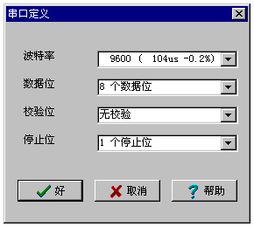

[串口定义]
当使用R命令产生串口波形时,用来定义串口协议.

波形定义举例:

1. H100n L200n H300n L400n H
高100ns, 低200ns, 高 300n, 低 400n, 保持高直到结束

2. H10m (H100u L200u)2 (H200u L500u)
高10ms, 重复(高 100u, 低 100u)2次, 重复(高 200us, 低 500us)直到结束

3. (h100u (h200u l300u)10)3 h
重复(高100us 重复(高 200us, 低 300us)10次) 3次, 保持高直到结束

4. (h100u l100u) {1m, 3m} (h10u l10u)
重复(高 100us, 低 100us)直到结束,其中在1ms到3ms区间内为(高 10us,低10us) 脉冲.

5. h1m r0 r1 r'aB' r '012' h
高1ms,发串口数据0,1,'a','B','0','1','2', 高电平直到结束.串口通信协议由
[串口定义]设定

6.(h100n l100n) 时基设为100ns,波形长度设为200ns,同时选中[循环产生波形]
用这种方法可以简单地循环产生一个高100ns,低100ns的时钟方波.

应用举例:
以51系列串口接收为例,用波形发生器产生一个RS232串口波形,用CPU的RXD口来接收
这个串行码,来调试程序.

1.输入以下程序,并存盘
ORG 0000H

LJMP START
ORG 0023H
LJMP SIO_0

START:
MOV IE,#0 ;DISABLE ALL INTERRUPT
MOV TMOD,#020H ;TIMER1 MODE2 (8BIT RELOAD)
MOV TH1,#0F3H ;2400BPS @ 12MHz
MOV TL1,#0F3H
ANL PCON,#07FH ;CLEAR SMOD BIT FOR SIO0
MOV SCON,#50H
SETB TR1

SETB ES
SETB EA
SJMP $

SIO_0:
CLR RI
MOV A,SBUF
NOP
SETB ES
RETI
END

2.新建项目,将程序作为模块加入到文件中,仿真头类型,CPU类型,保存项目
3.编译,查出拼写错误.
4.选择菜单 ”仿真器 | 跟踪器/逻辑分析仪设置”,将工作方式设为[波形发生器]
5.打开波形发生器窗口(与逻辑分析仪窗口的图标是相同的).打开设置对话框.
按如下设置:
[基准频率]:设为1MHz(1us)
[波形长度]:设为32ms
选中[仅当仿真器运行用户程序时产生波形]
选中[循环产生波形]
打开[串口定义]对话框,[波特率]选择2400BPS, [数据位]8个, [校验位]无, [停止位]1个.
在[J3.0]信号栏内填写 ”h5m r’123’ h”,意为先保持5毫秒高电平,主要用来等待
程序初始化,然后送出串行信号,数据为ASCII 字符1,2,3,再保持高电平
6. 将逻辑探勾插在J3处,并将红色探勾接在CPU的第十脚(RXD)
7. 在串口中断程序内NOP指令处,设置断点.光标移到串口中断程序内NOP行,按Ctrl-F8
8. 按F9编译,按Ctrl-F9全速运行程序.
9. 程序在中断程序NOP指令处停止,观察A寄存器值,

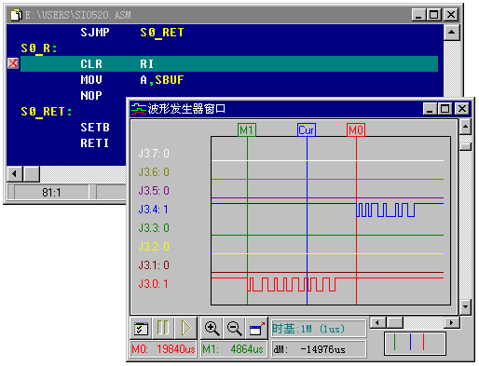

6
DOS版
软件使用
能使用

一 集成调试软件使用说明

1.1 安装盘内容
安装盘上有如下四个自解压缩文件:

文件名 | 文件内容
A51.EXE | MCS51 系列汇编调试软件
A96.EXE | MCS96 系列汇编调试软件
P51.EXE | MCS51 系列高级语言调试软件. 可以调试 ASM, PL/M, C 语言
P96.EXE | MCS96 系列高级语言调试软件. 可以调试 ASM, PL/M, C 语言
TEST.EXE | 硬件测试软件
PIC.EXE | PIC 系列汇编调试软件

1.2 软件安装
6

1.2.1 安装 MCS51 系列汇编调试软件
键入 | 执行结果
C: | 进入 C 盘. 这里设要将调试软件安装至 C 盘
MD MCS51 | 建立 MCS51 子目录
CD MCS51 | 进入 MCS51 子目录
将安装盘插入 A 驱  A:A51  A:TEST | 执行 A 盘上的 A51 文件, 将汇编调试软件安装至 MCS51 子目录中. 如果使用 B 盘安装请键入 B:A51

1.2.2 安装 MCS96 系列汇编调试软件
键入 | 执行结果
C: | 进入 C 盘. 这里设要将调试软件安装至 C 盘
MD MCS96 | 建立 MCS96 子目录
CD MCS96 | 进入 MCS96 子目录
将安装盘插入 A 驱  A:A96  A:TEST | 执行 A 盘上的 A96 文件, 将汇编调试软件安装至 MCS96 子目录中. 如果使用 B 盘安装请键入 B:A96

1.2.3 安装 MCS51 系列高级语言调试软件
键入 | 执行结果
C: | 进入 C 盘. 这里设要将调试软件安装至 C 盘
MD 51 | 建立 51 子目录
CD 51 | 进入 51 子目录
将安装盘插入 A 驱  A:P51  A:TEST | 执行 A 盘上的 P51 文件, 将高级语言调试软件安装至 51 子目录中. 如果使用 B 盘安装请键入 B:P51

1.2.4 安装 MCS96 系列高级语言调试软件
键入 | 执行结果
C: | 进入 C 盘. 这里设要将调试软件安装至 C 盘
MD 96 | 建立 96 子目录
CD 96 | 进入 96 子目录
将安装盘插入 A 驱  A:P96  A:TEST | 执行 A 盘上的 P96 文件, 将汇编汇调试软件安装至 96 子目录中. 如果使用 B 盘安装请键入 B:P96

1.2.5 安装 PIC 系列 汇编语言调试软件
键入 | 执行结果
C: | 进入 C 盘. 这里设要将调试软件安装至 C 盘
MD PIC16 | 建立 PIC16 子目录
CD PIC16 | 进入 PIC16 子目录
将安装盘插入 A 驱  A:PIC | 执行 A 盘上的 PIC 文件, 将高级语言调试软件安装至 PIC16 子目录中. 如果使用 B 盘安装请键入 B:PIC

1.3 集成调试软件介绍
对于不同的单片机,集成调试软件会有些不同. 不同之处主要在 CPU 窗口, 因为不同的单片机的内部结构有所不同. 另外对于汇编语言与高级语言,集成调试软件也存在差别. 汇编语言调试软件与高级语言的主要差别在于它们对符号表处理的不同上, 因此汇编语言调试软件与高级语言调试软件的观察窗口(WATCH)是不同的. 下面我们以 MCS51 系列汇编调试软件为例来编写本手册. 不同之处再着重说明.

图2.3.1 为屏幕显示的MCS51系列集成调试软件，它包含三部分：
- 顶部的一行为菜单栏
- 中间的部分为工作窗口区
- 底部的一行为常用命令快捷键提示栏
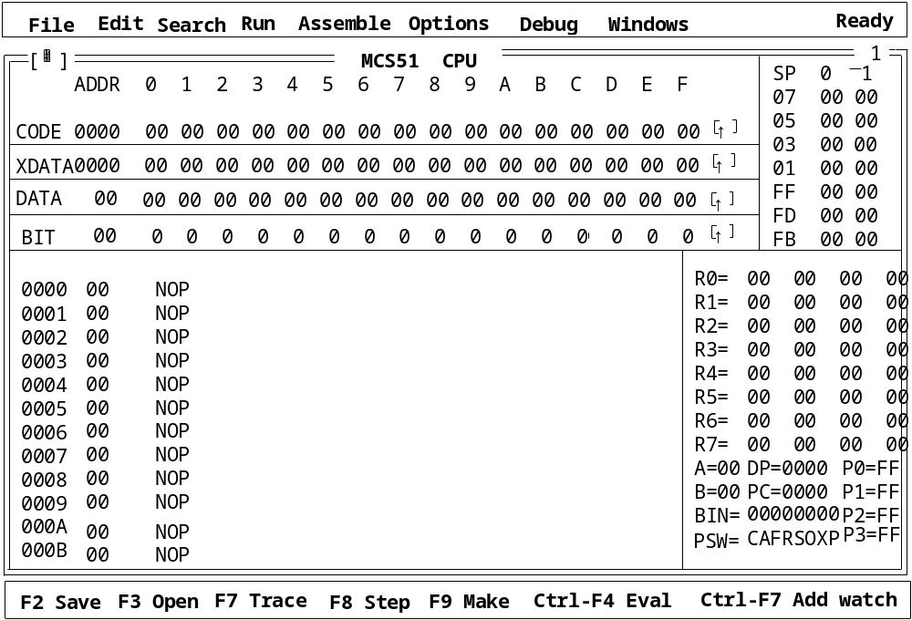
图 2.3.1 MCS51系列的集成环境
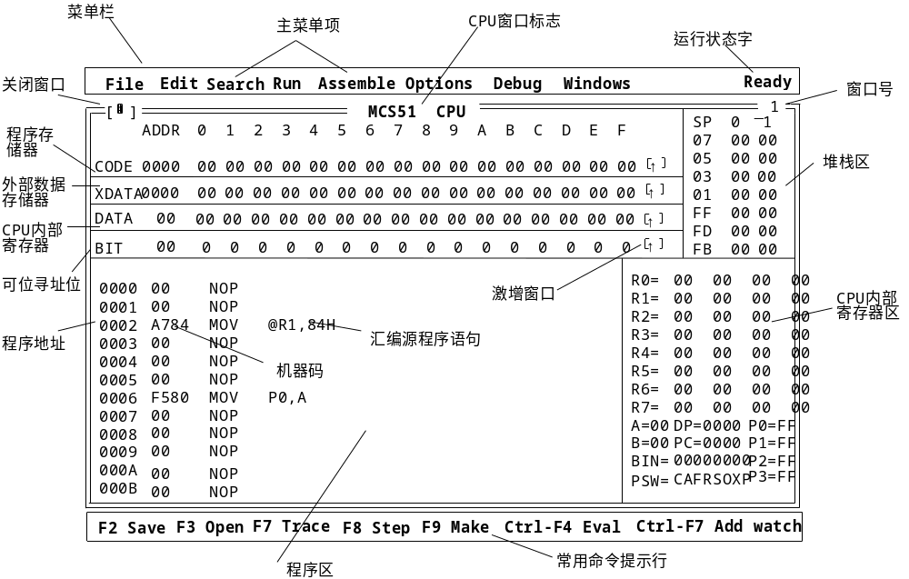
图 2.3.2 软件集成环境说明
下面结合图 2.3.2，分别介绍集成环境各个部分的作用。

1.3.1 菜单栏
菜单栏中含有主菜单项和运行状态字两部分内容:

1.3.1.1 主菜单项
主菜单项占据了菜单栏的大部分,File、Edit…Window等均为主菜单项,主菜单是软件的最上层菜单。

1.3.1.2 运行状态字
运行状态字位于菜单栏的最右端,状态字根据软件运行状态给出相应的提示信息.
Ready | 表明可以进行操作 | LA | 表明逻辑分析仪正在工作
Wait | 表明请稍候 | LA RUN | 表明仿真器与逻辑分析仪在同时工作
PM | 表示在下装用户程序 | RL | 表明逻辑分析仪正在上装波形
Running | 表明仿真器正在运行用户的程序

1.3.1.3 菜单命令的执行方式
菜单栏提供编辑和调试软件时要用到的各种命令,命令是以菜单方式给出的.当菜单栏中的某个菜单被选中后,将弹出下层菜单,如图2.3.2为选中菜单栏中Search项后弹出的下层菜单.有些下层菜单还有更下层的菜单.第二层菜单中有两类命令:直接命令和对话框命令.

直接命令方式
菜单中各条命令项后不带有省略号"…"的称直接命令项,如图2.3.3"Search again"命令，选中它后便可直接执行它指定的命令.

对话框命令方式
在弹出的下层菜单中如果某项的后面有省略号"…",则表明选中该项后将弹出一个对话框,如图2.3.3中的"Find"则是带有对话框命令项.对话框的形式有多种,对话框的作用是要求用户对某些软件操作的要求作出选择、或者输入有关的信息,这些信息不能用简单的"是"或"不是"来表达,必须输入由用户决定的内容.例如,对话框要求用户输入的是文件名等信息.图2.3.4中间部分为Sesrch\Find命令的对话框。

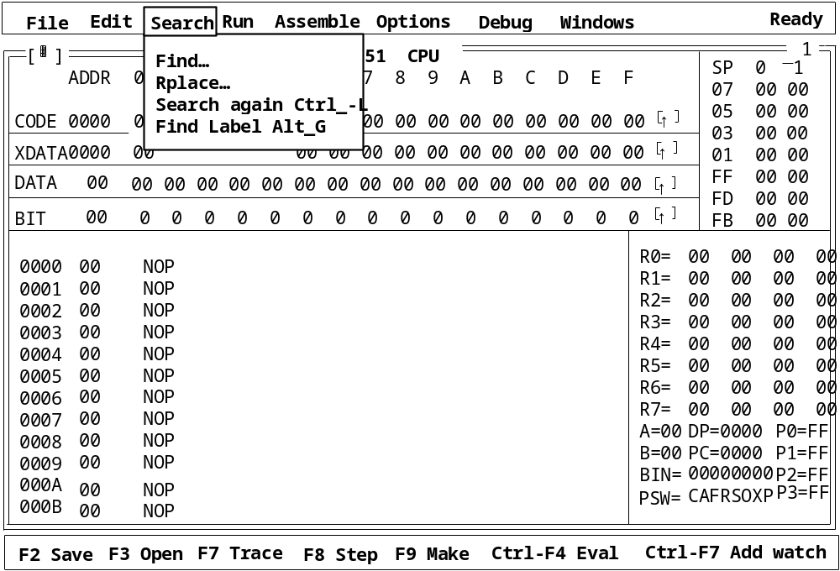

图2.3.3 Search 的下层菜单

1.3.2 对话框介绍
对话框中共有6种与用户对话的形式:

1.3.2.1 操作命令框
图2.3.4的中间部分的方框为选择Search\Find项后弹出的对话框，选择它后可执行查找字串的操作。其中写有OK和Cancel的两个方框为两个操作命令框,选择OK执行查找字串的命令,选择Cancel则放弃所有的选择,不执行任何命令返回.

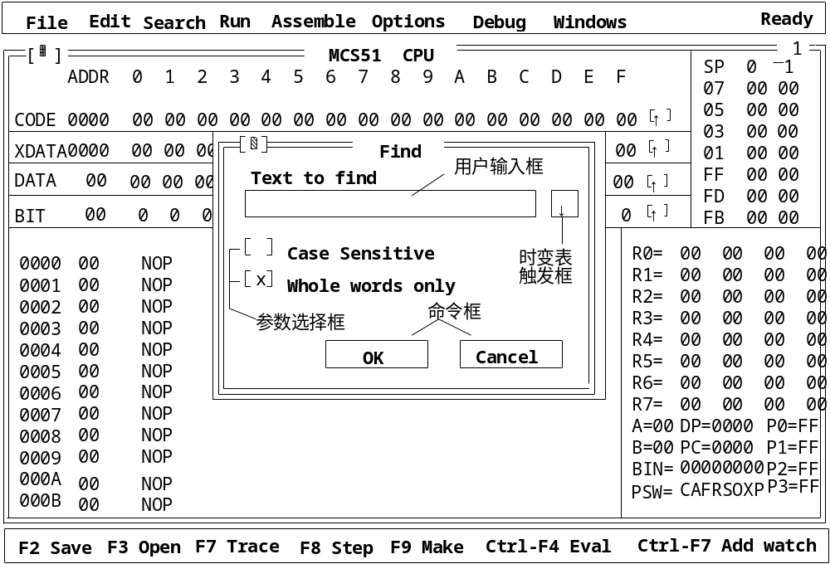
图2.3.4 Search\Find 菜单项的对话框

1.3.2.2 用户输入框
图2.3.4中的用户输入框由用户输入有关信息,例如,本对话框应由用户输入要查找的字符.

1.3.2.3 列表框
图2.4.5是File\Open项弹出的对话框，中间的部分为列表框，用户可从列表框中选择一个已经存在的源文件，选择源文件时先用鼠标在欲选的文件名上点一下，再用鼠标点命令操作框 “ Open " .其他菜单中弹出的列表框中也可能是其他的内容，如磁盘的子目录等.
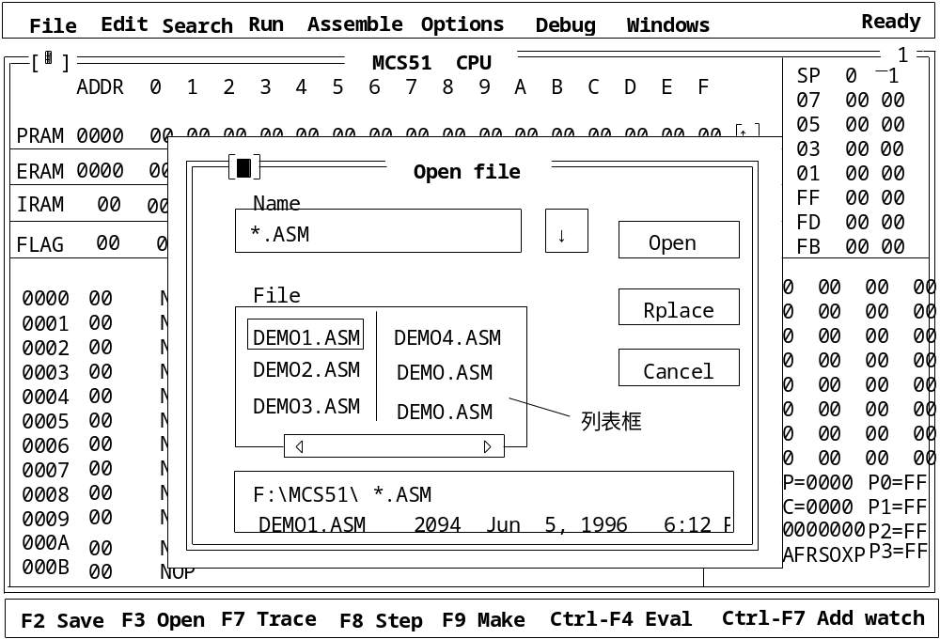
图2.3.5 对话框中的列表框

1.3.2.4 命令参数选择框
图2.3.4中的命令参数选择框要求用户选择一项或多项命令选项,选择时用鼠标在“[ ]”号中点一下，选中后"[ ]"标记有" X "字符,未选择的为空白.解除选择时用鼠标在“[ ]”内再点一次即可.图中已选中"Whole words only"项.

1.3.2.5 命令参数单选框
图2.3.6中标有“( )”的选项为命令参数单选框,在多个标有( )号的选项中只能选择其中的一项，各个选项之间是互斥的。图2.3.6选中的是“ With address " .

1.3.2.6 时变表触发框
图2.3.4和图2.3.5中标有“ [↓] ”的是时变表触发框,用鼠标选择它后,将用户输入窗口放大,并显示出在本次输入之前已经输入的信息,它实际上是一个记录表,记录了本次开机后用户输入的所有信息.

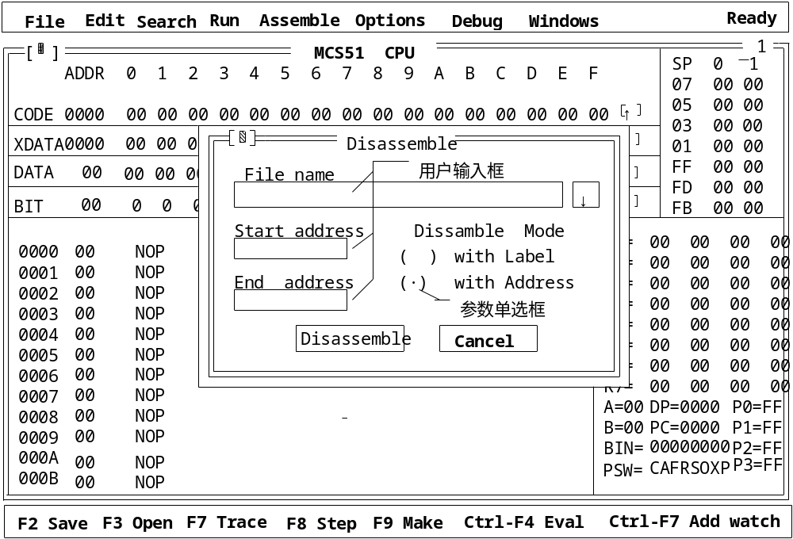
图2.3.6 对话框中的命令参数单选框

1.3.3 对话框的操作
如果菜单命令后省略号（…），选择它后将打开一个对话框，使用对话框可以方便地浏览和设置多个选择项。

1.3.3.1 命令框的操作
对话框中一般有二个标准动作按钮：OK、Cancel.如果选择OK，则确认了对话框中的各项选择；如果选择Cancel，各项原有选项的内容不变，也不执行任何命令，退出对话框。按ESC键与选Cancel是等效的。

使用键盘时，可按下某项中高亮度字符选择之。按TAB键可使光标在对话框中从某项移到另一项。使用鼠标时，在预选的命令框中按下鼠标左键即可。

1.3.3.2 用户输入框的操作
输入框是用户打入正文的地方。绝大多数基本的正文编辑键均适用于输入框。如果输入的信息超过框的长度，那么框中的内容自己滚动。如果输入框右边有一个下拉键头↓，那么将弹出一个记录用户已往输入信息的时变表，按下↓浏览时变表，双击鼠标按钮，可以从浏览表中选择一项用户前几次使用输入框时打入的正文，这条正文便自动调入用户输入框，可省去用户重复输入这条正文的操作，在时变表外单击鼠标按钮或按ESC从时变表中退出。

1.3.3.3 列表框的操作
列表框如图2.3.5所示，它的作用是列出已有的文件或其他有关选项，供用户直接从表中选择，选中的项直接被调入对话框，可省去用户输入的步骤。

1.3.3.4 命令参数选择框的操作
在对话框中选择某个命令参数选择框时，其中出现字符“X”，表示该命令参数选择框被打开；命令参数选择框为空表明它被未被选中。在命令参数选择框中按下鼠标按钮，使用键盘时，按TAB键直到该命令参数选择框被高亮度显示，然后按下空格键，或直接选择高亮度字符，从而打开或关闭一个命令参数选择框。

1.3.3.5 命令参数单选框的操作
命令参数单选框与命令参数选择框区别仅在于，前者总是以互斥选项组的形式出现，只能有一个选项被打开。选择命令参数单选框的操作与命令参数选择框的操作相仿。

1.3.4 窗口区

1.3.4.1 窗口介绍
集成环境中的中间部分是窗口区,它可包含一个或几个窗口.图2.3.1窗口中只有一个窗口,即CPU窗口。CPU窗口又由单线划分成几个部分.图2.4.1则有4个窗口:1号窗口为CPU窗口、2号窗口为观察窗口(Watch)，3号和4号为两个不同的源程序编辑窗口.CPU窗口的编号固定为1号，观察窗口固定为2号，源编程编辑窗口编号从3开始，可以打开多个，每个打开的源文件占用一个窗口，可打开的窗口数受计算机内存限制，内存大则可打开的窗口就多。

每个窗口的最上面一行中间部分的文字标明窗口名称,如图一中标有的“MCS51 CPU”，表明它是名为“MCS51 CPU "的窗口.窗口的右上角的数字为窗口编号。

窗口区中的所有窗口只有一个是激活的，激活的窗口的四周为双线且为高亮度线。激活的窗口的左上角标有[ ]的符号是关闭该窗口用的,当鼠标点在它上面时,关闭这个窗口.窗口右上角的[↑]符号为激增窗,用于放大或缩小该窗口.各个窗口激活后也可移动.

集成环境允许设置多个窗口（窗口数目由内存容量决定），但在任何时刻，只能有一个窗口处于活动状态，用户可以在设置的多个窗口之间切换.用户选择的任何菜单命令和输入的任何信息，只是针对被激活的活动窗口进行的。

各个窗口的作用和对窗口的操作方法,将在介绍相关的命令时予以解释.

1.3.4.2 MCS51 系列 CPU 窗口
CPU窗口如图2.3.1所示，它包括下列8个部分：

1. ADDR 0…F [地址栏]
最上面一行标有"ADDR 0 1 …F "是地址名称栏，“ADDR” 表示集中在一行中16个存储器(或寄存器)单元的第一个单元的地址，“0…F”表示它的下面对应着16个存储单元（或寄存器），“0”下面对应的2位16进制数，是第一个地址中的内容，“1”下面对应的是第二个地址单元中的内容…，“F”下面是第16个存储单元的内容。

“ADDR” 下面如果是4位地址值，则表明这个地址是程序存储器或数据存储器的，如果地址值是2位，则表明是单片机内部各类寄存器地址。地址值左侧的字串”CODE”、”XDATA”、”DATA”和”BIT”表明这一行的地址是程序存储器地址、数据存储器地址、单片机内部寄存器地址和标志寄存器中的各个标志位地址。

2. CODE ［程序存贮器]
它是为用户观察程序存贮器内部信息而设置的,共有64KB的地址空间,但是，在一般情况下只显示16个单元的信息。“ADDR”栏下的是以16进制表示的4位地址，地址后的16个数是这个地址及其随后的16个存储单元的内容。如果希望同时看到更多的信息，可用"↓"或"↑"键选择下一行的16个地址。若用鼠标，可拖动右边的滚动条查看下面的16个单元，或单击右侧的激增框，将窗口放大到满屏幕，同时查看更多的内容。

当用鼠标选中某个地址单元后，直接按数字键或A…F键，将弹出一个窗口，用户可为该单元输入新的数值。

如果地址值较大，用鼠标翻页比较麻烦，可先用光标选中CODE窗口，再按ATL-G键，则可弹出一地址窗口，用户输入地址值后，光标将自动定位在要求的地址单元上，然后再修改这一单元的内容。

3. XDATA ［数据存储器］
它是为用户观察外部数据存贮器的信息而设置的,共有64KB的地址空间。其操作方法与程序窗口”CODE”相同。在仿真87/89系列单片机且P0，P2口作I/O用时，请关闭XDATA窗口。

当用鼠标选中某个地址单元后，直接按数字键或A…F键，将弹出一个窗口，用户可为该单元输入新的数值。

如果地址值较大，用鼠标翻页比较费时，可先用光标选中XDATA窗口，再按ATL-G键，则可弹出一地址窗口，用户输入地址值后，光标将自动定位在要求的地址单元上，然后再修改这一单元的内容。

4. DATA ［单片机内部数据存储器］
它包括单片机内部数据存储器共256字节，其中通用寄存器32字节（即4组R0～R7），地址为00H～1FH；直接可寻址位16个字节，地址为20H—2FH，专用寄存器（SFR）共128字节，地址为80H～FFH。其操作方法与程序窗口“CODE”相同。

5. BIT ［位寻址窗口］
8031单片机内部RAM块中的16个字节（RAM地址为20H—2FH）。其操作方法与［CODE］相仿，所不同的是，这时“0—F”栏下对应的是16位，而不是16个字节。

应注意的是，在对内部RAM进行位操作时（指查看和修改），位的地址值与内部RAM字节的地址的值是有区别的，例如，内部RAM中地址为20H的字节，若要位寻址，则位地址为00H，而不再是20H。

6. SP [堆栈指针]
CPU窗口右上角是堆栈指针，最上面一栏的“SP”、"0"、"-1"三项,它们下面对应的分别是：①．"SP"下面对应的是堆栈地址；②．"0"下面的是堆栈地址中的内容；③．“-1”表示上一个堆栈地址，即"SP"下面的地址减1，"-1"下面对应的是上一个堆栈中的内容。例如，“SP”下面的地址是07“0”下面第一行的“00”是07H单元中的内容，“-1”下面的00是06地址中的内容。

进行堆栈操作时，“SP”下的第一行总是栈顶的地址，其下的各个地址也随之变化。若系统复位，则SP地址初始化为07H，考虑到08H～1FH属于工作寄存器区1～3，若程序设计中用到这些区，最好把SP值设为1FH或更大值。

7. 工作寄存器区
CPU窗口的右下角是寄存器区，标有“R0=”…“R7=”、“A”“B”等字样。它们可直接反映单片机中常用寄存器状态。这些寄存器内部的信息也可在“DATA”窗口中查到，但是，在这个窗口列出更为直观方便。它列出了41个寄存器的内容，分述如下：

①．”R0=”…“R7=” 通用寄存器
由于单片机内有4个工作区，每个区中都有R0…R7共8个寄存器，“R0=”…“R7=”右侧对应的是寄存器的内容，共分4列，每一列对应一个工作区中的8个寄存器中的数据。

②．"A= " 累加器
它表示累加器中的内容。

③．"B= " B寄存器
它表示B寄存器中的内容。

④．"DP= " 数据指针
等号后的4位是数据寄存器的地址指针，其左侧的高2位表示的是DPH，低2位表示的是DPL。

⑤．"P0="…"P3=" P0…P3口寄存器
它们用于查看和修改P0…P3口的内容。应该说明的是，由于P0口和P2口用作地址总线和数据总线，而总线上的数据是一直变化的，所以，窗口中的P0和P2的值是不确定的，或者说，它们的值是没有意义的。当使用POD8751仿真头时P0、P2口显示的是P0、P2口作为 I/O 口的值.

⑥．"PSW=CASRSOXP" "BIN=00000000" 状态字寄存器
“PWS”表示状态字寄存器，等号右面的是8个状态位—C、A、F、R、S、0、X和P.
"BIN=00000000"等号右面的8位二进制数，与"PSW"中各位对应，表示它们的状态值。

8. 反汇编窗口
在CPU窗口的左下角部分是反汇编窗口，它是当前用户窗口中用户源程序经汇编后生成的目标码, 包括了地址码、机器码和反汇编程序。这个窗口提供的信息对于用户调试程序是十分有用的。

1.3.4.2 MCS96 系列 CPU 窗口
CPU窗口如图2.3.1所示，它包括下列的4个部分：

1. ADDR 0…F （地址栏）
最上面一行标有"ADDR 0 1 …F "是地址名称栏，“ADDR” 表示集中在一行中16个存储器(或寄存器)单元的第一个单元的地址，“0…F”表示它的下面对应着16个存储单元（或寄存器），“0”下面对应的2位16进制数，是第一个地址中的内容，“1”下面对应的是第二个地址单元中的内容…，“F”下面是第16个存储单元的内容。

2. [程序存贮器]
它是为用户观察程序存贮器内部信息而设置的,共有64KB的地址空间,但是，在一般情况下只显示16个单元的信息。“ADDR”栏下的是以16进制表示的4位地址，地址后的16个数是这个地址及其随后的16个存储单元的内容。如果希望同时看到更多的信息，可用"↓"或"↑"键选择下一行的16个地址。若用鼠标，可单击右侧的激增框，将窗口放大到满屏幕，同时查看更多的内容。

当用鼠标选中某个地址单元后，直接按数字键或A…F键，将弹出一个窗口，用户可为该单元输入新的数值。

如果地址值较大，用鼠标翻页比较麻烦，可先用光标选中程序存贮窗口，再按ATL-G键，则可弹出一地址窗口，用户输入地址值后，光标将自动定位在要求的地址单元上，然后再修改这一单元的内容。

3. 工作寄存器区
CPU窗口的右下角是寄存器区，标有“PC=”…“SP=”、“P0=”、“P1=”等字样,它们可直接反映单片机中常用寄存器状态。它列出了15个寄存器的内容，分述如下：

①．”PC=” 当前 PC 值

②．"SP= " 当前堆栈指针值

③．"T0= "、 “T1= “ 计时器0、计时器1 值

④．"AD= " 模数转换器的结果
⑤．"AX="…"BX=" AX、BX、CX、DX 值, 其中 AX 从 1CH 开始

⑥．”’Z” 、 “N” 为 PSW 各位值

⑦．”INTM=“、 “INTP=“ 中断寄存器值

⑧. “WSR=“ 窗口选择寄存器值

4. 反汇编窗口
在CPU窗口的左下角部分是反汇编窗口，它是当前用户窗口中，用户源程序经汇编后生成的文件、包括了地址码、机器码和反汇编源程序。这个窗口提供的信息对于用户调试程序是十分有用的。

1.3.4.4 观察窗口
观察窗口标有“Watch"字样，如图2.4.1所示，用户可将一些程序中的变量和存储单元安排在观察窗口中，以便随时了解它们的变化情况。使用观察窗口观察变量前必须将欲观察的变量和存储单元设在窗口中。操作方法详见下面关于Debug菜单的有关操作。

1.3.4.5 用户文件编辑窗口
用户可以在该窗口中编辑、汇编、调试源程序。调试时，光标条所在位置，表明程序运行到此处。行列号表明编辑文件时光标所在的位置。应注意光标和光标条不同，光标是一短的闪烁的下划线。

1.3.5 窗口的操作方法
集成环境给已激活的活动窗口置以双线边界，活动窗口包括一个关闭框、标题框、窗口号、一个激增框、卷滚条和放大缩小角。编辑窗口中，当前行号和列号显示在窗口的左下角。如图2.3.7的用户文件编辑窗口。

1.3.5.1 打开窗口
启动MCS51软件后，屏幕上已打开的窗口是上次关机时的设置。如果没有所需的窗口，可按 Windows\CPU 打开CPU窗口，用Windows\Watch打开观察窗口，用 File\Open 打开一个或数个用户文件编辑窗口。

1.3.5.2 激活窗口
在集成环境中已打开的每一个窗口都有一个窗口号，处于窗口边界的右上角。同时按下ALT和窗口号可以激活一个窗口（使之处于最前面），也可按F6依次逐个激活不同窗口，或在窗口任何可见部分单击鼠标左键。

1.3.5.3 放大缩小窗口

①.放大到最大
激增框处于窗口右上角，在箭头处［↑］按下鼠标按钮，窗口扩展为最大尺寸。此时箭头[↑］变成双箭头［↑］，在双箭头［↑］处单击鼠标左键 ，将窗口恢复成以前大小。使用键盘，按 F5 即可实现窗口变最大或缩小。

②放大到要求的大小
在窗口右下角按住鼠标左键，拖动鼠标，窗口相应放大缩小。使用键盘设置窗口大小，要从WINDOW菜单中选择SIZE/MOVE 选项，或者按下CTRL-F5.使当前窗口变为单线窗口，再按Shift+箭头键,使窗口放大，最后用回车键结束放大。

1.3.5.4 移动窗口
窗口最上边是标题，在与标题平行的横线上按住鼠标左键，拖动鼠标，从而移动窗口。如果用键盘则应先激活欲移动的窗口，然后按Ctrl-F5,使该窗口的外框变为单线框，再按箭头键使窗口移动，最后用回车键结束移动。

1.3.5.5 关闭窗口
先激活欲关闭的窗口，用鼠标点关闭窗［‖］，或用Alt+-F3键关闭。

1.3.6 快捷键提示栏

1.3.6.1 快捷键提示栏的作用
快捷键提示栏位于屏幕最底下一行，它有如下作用：
- 提示可用的基本热键。
- 列出最常用的命令,使用户用鼠标或按键直接选择,避免在菜单栏中反复寻找.

1.3.6.2 快捷键提示栏的操作方法
- 用鼠标选择快捷键提示栏中的某一命令项.
- 用键盘操作时，按下快捷键提示栏提示的热键.

1.4 菜单及功能介绍

1.4.1 菜单的表示方法
为了便于叙述和查找各类菜单命令的用法，现将各菜单编号。编号的一般形式是“M\I”。其中用"\"号表示菜单命令上层与下层的关系，"\"号左边为上层，右边为下层。“M”是菜单名称, “I”是”M”菜单下的命令，例如，编号为“File\Open”的是主菜单中的第一项File菜单下的”Open”命令.依此类推。

各个菜单名之后若有圆括号，则圆括号中的是热键名，表示也可以用键盘直接完成该项命令，而不必通过菜单来层层选择。

1.4.2 选择菜单的方法

1.4.2.1 用键盘选择菜单命令
- 按下F10,激活主菜单栏.在主菜单栏中的各个菜单名里均有一个高亮字，也可用按Alt+高亮字的方法直接选中某项主菜单。
- 使用箭头键选择期望显示的菜单，然后按下ENTER键,弹出下层菜单后再继续选择.

1.4.3.2 用鼠标选择菜单命令
- 将鼠标置于所期望的菜单项上，按下鼠标按钮，选中此菜单。
- 如果弹出菜单后用户改变了想法，应则将鼠标移到菜单之外，这样不会选择任何命令。

1.4.3 单命令说明

1.4.3.1 FILE菜单 (ALT-F)

File\Open (F3) ［打开文件…］
打开一个编辑窗口,出现对话框，如图2.3.5所示，在输入框中输入要打开的文件名，或在列表框找到该文件后按下鼠标按钮，单击OK按钮表示打开一个新的编辑窗口；单击Replace按钮表示替代当前编辑窗口中的内容。

File\Save (F2) ［存盘］
将当前编辑窗口中的文件存到磁盘上。

File\Save as ［换名存盘］
更换文件名后再存盘。

File\Save OBJ as ［存目标码］
将目标代码存盘选此命令后将出现对话框。对话框中要求在”File Name”中输入文件名，在“Start address”和“ End Address”中填入始末地址。还应选择目标代码格式，共有4种：OBJ为 SICE 格式机器码，HEX为16进制码，ROM是二进制文件格式(有些编程器称为BIN格式), RAM 格式同 ROM 格式, 但存盘的内容不是程序存贮器, 而是外部数据存贮器的内容 . MCS96 系列无 RAM 格式。

File\Load OBJ as ［调入机器码］
将目标代码从磁盘上调入，操作与 File\Save OBJ as 相仿。

File\Change DIR ［改变目录］
指定新的当前驱动器和目录，仿真软件在当前目录中保存和查找文件。

File\DOS shell ［暂时返回DOS］
暂时退出集成环境，以便回到DOS环境中运行命令或其它程序，打入EXIT回到集成环境。应注意的是，此时仿真软件仍驻留在内存中，必须用“EXIT”命令返回集成环境，而不可再执行仿真软件的启动命令。

File\Exit (ALT-X) ［退出］
退出集成环境，回到DOS环境中。在退出集成环境时，仿真软件将当前工作环境的一些设置参数保存在一个名为 *.DSK 的文件中。在下次进入集成环境时，仿真软件将工作环境自动恢复成上次退出时的状态。

File\About ［关于…］
关于本仿真软件的版权说明。

1.4.3.2 Edit (ALT－E) ［编辑］

Edit\Undo ［恢复］
恢复本行修改前的状态。

Edit\Cut ［裁剪］
删除程序中选定的正文，并将其置于裁剪板 Clip Board 窗口中。

Edit\Copy ［复制］
保留选定的正文，同时将它拷贝到 Clip Board 窗口中，再用地 Edit\Paste 条命令将裁剪板中的内容复制在光标处。

Edit\Paste ［粘贴］
将裁剪板中的内容插入到当前窗口的光标位置，裁剪板中的内容不变。利用裁剪板和本命令可实现文本块的移动和复制。

Edit\Show Clipboard ［显示裁剪板中的内容］
打开 Clipboard 窗口，显示剪取的内容。

Edit\Clear ［删除］
删除程序中选定的正文，但不将其置于裁剪板中。

1.4.3.3 Search 菜单 (ALT－S。） ［查找］
Search\Find ［查找…］
显示 Find 对话框，如图四所示，在输入框中打入欲查找的正文，设置影响查找方式的选项，然后单击OK按钮，开始查找。对话框中的参数选项有：
- Case sensitive: 区别大小写字母。
- Whole words only: 查找整个单词。

Search\Replace ［替换…］
显示一个对话框，在输入框中打入待查找的正文和用以替换的正文，设置影响查找和替换方式的选项，。命令参数选项有：
- Case sensitive: 区别大小写字母。
- Whole words only: 查找整个单词。
- Prompt on replace: 替换时提示用户。

Search\Search again ［再查找］
重复上一次 Find 或 Replace 命令操作。

Search\Find Label (ALT-G) ［查找标号］
显示一个对话框，在输入框中打入待查找的标号(程序地址)，然后单击OK按钮，开始查找。

1.4.3.4 Run 菜单 (ALT－R) ［运行程序］

Run\Program reset (CTRL-F2) ［程序复位］
中止当前调试过程，将CPU复位。如果是用 Run\Run 调试程序，则要用Ctrl+C，来中止正在运行的程序。

Run\Goto cursor (F4) ［执行到光标处］
程序从当前指针PC一直执行到光标所在的位置。如果光标所在的行不包含可执行语句，将显示警告信息：‘No code generate on this line’。

Run\Trace into (F7) ［跟踪执行］
跟踪执行程序。由用户控制一步一步地执行程序，碰到过程调用时仍将一步一步地执行程序中的每条语句，而不是一步执行完整个过程。

Run\Step over (F8) ［单步执行］
单步执行程序与跟踪执行相仿，不同的是当碰到过程调用时，一步执行完整个过程。

Run\Exec ［自动单步执行］
放慢程序执行的速度，以用户可以查看的速度一步一步的自动执行程序。

Run\Run (CTRL－F9) ［全速执行］
从当前 PC 处, 全速执行程序。

Run\Set PC ［设置PC］
将程序PC值，设置为光标所在的行的PC值。

Run\Last PC ［寻上条指令］
将光带置于前一条指令所在行上，该命令没有改变当前的PC值。该命令只在软件模拟或
已安装逻辑分析仪时有效.

Run\Next PC ［寻下条指令］
将光带置于下一条指令所在行上，该命令没有改变当前的PC值。该命令只在软件模拟或
已安装逻辑分析仪时有效.

1.4.3.5 Assemble ［汇编］

Assemble\Assemble (ALT－F9) ［汇编］
汇编当前窗口中的文件。

Assemble\Make (F9) ［汇编主文件］
如果用户程序是由多个文件构成，其中有一个应为主文件，由它用 INCLUDE 伪指令引用其他的文件。按 F9 后, 不论当前窗口是否为主文件, 汇编总从主文件开始. 主文件由Option\Main File 命令设定。
Assemble\List ［生成列表文件］

汇编源程序并生成列表文件，后缀为 .LST。列表文件是一种同时包含有源程序、地址码、机器码的文件，对于调测，尤其是仿真器独立调测是必不可少的。

Assemble\Disassemble ［反汇编］
打开一个对话框，如图2.3.6所示，在File Name中填入文件名，在Start address， End Address中填入始末地址，按ENTER键开始反汇编。反汇编生成两种格式的文件：
- With Label : 带标号反汇编，缺省文件扩展名为.ASM。
- With address: 带地址，机器码反汇编,缺省文件扩展名为.DIS。

1.4.3.6 Compile 菜单 [编译]
见 38 页高级语言 Compile 菜单

1.4.3.7 Options ［设置］

Option\Main file ［设置主文件］
设置主文件。当需要将多个独立的文件汇编成为一个完整的文件时，应设置一个主文件来引用其他文件。执行 Assemble\Make 命令之前必须用这条命令。另外，一旦用本命令设置了主文件后，在执行 Assemble\List命令生成列表文件时，生成的是这里设置的主文件的列表文件。

Option\Project [项目设置]
Option\Compile [编译, 连接控制项设置]
见 39 页高级语言 Option 菜单

Option\Debug options ［设置调试窗口参数…］
选本项后可设置下列与用户源程序编辑窗口和源代码调试有关的参数：
- Create backup file :源文件存盘时自动建立后备文件。
- Insert mode :进入集成环境后处于插入方式。
- Autoindent mode :进入集成环境后源程序输入时处于自动缩排方式，即换行后 起始列不在第一列。
- New window :调试需要新文件时另外打开一个新窗口。
- Current window :调试需要新文件时使用当前窗口，当前窗口中的内容被新文件替代。

Option\ICE option ［设置仿真器］
使用硬件仿真器要用到此命令。对于不同的仿真头, 设置有所不同。

MCS51 系列仿真器设置
根据所用的仿真器和仿真头，设置仿真时存储器所在位置和仿真头类型。在设置对话框中要求用户选择程序存储器（program memory)是用仿真器中的（Emulator），还是用户板上的(Target）。同时还要求用户选择仿真头( POD )是哪种类型的。

MCS96 系列仿真器设置

对于仿真器, 每2K都可由用户选择这2K空间是在仿真器还是在用户板, [X] 表明2K在仿真器,[ ]表明2K在用户板。 另外你还可以指定 CCR 中的每一位。

1.4.3.7 Debug (ALT－D) ［调试］

Debug\Add watch (ALT－F7) ［增加观察项…］
将新增观察项的表达式添加到观察窗口（WATCH)。选择此命令时，打开一个对话框，提示用户输入表达式和有关选项，定义观察变量的格式为：

［表达式］，［观察范围］［存贮器类型］［显示方式］
其中：

①．表达式
表达式可以是变量名，寄存器名，存储器名，寄存器地址，存储器地址，以及它们的运算式，如果是地址，必须在存储器类型选项中给出相应的参数（即指明是外部还是内部存储器）。

②．观察范围
如果在表达式中用户定义的是地址值或寄存器名，则可利用“观察范围”这个参数将相邻地址单元中的内容也列入观察范围，观察范围用数字表示，如“5”表示将相邻5个单元的内容也显示出来。

③．存贮器类型
用于指明表达式中定义的地址或寄存器是何种类型。类型分别用下列字母表示：

MCS51 系列
参 数 | 含 义 | 参 数 | 含 义
I | 内部数据存贮器 | P | 程序存贮器
F | 可位寻址存贮器 | E | 外部数据存贮器
缺 省 | 常量 | X | 8X52高128字节RAM

MCS96 系列
参 数 | 含 义 | 参 数 | 含 义
P | 程序存贮器 | 缺 省 | 常 量
I | 数据存贮器
PIC 系列
参 数 | 含 义 | 参 数 | 含 义
I | 内部数据存贮器 | F | 可位寻址存贮器
缺 省 | 常量

对于高级语言,不需指定存贮器类型。因为高级语言在变量说明时已包含存贮类型。

④．显示方式
它用于指定在观察窗口中显示变量或地址中内容时采用何种形式，可选下表所列字符：

参 数 | 含 义 | 参 数 | 含 义
H | 十六进制 | W | 无符号字
D | 十进制 | SW | 有符号字
B | 二进制 | S | 有符号字节
缺省 | 无符号字节 | C | 字符

MCS51 系列设置观察变量举例：
0，8I :从地址为0的内部寄存器开始，将连续8个寄存器的内容（即R0…R7），以
十进制方式显示出来，其中省略了十进制参数D。
ACC,I :以十进制方式显示A寄存器中的内容。
BUF，5HE :从标号为BUF(经汇编可知其地址)的地址开始，连续5个单元，以16进制方式
显示外部数据存储器中的内容。
100+200H :显示 100+200H 之和。

MCS96 系列设置观察变量举例：
1AH，8I :从地址为 1AH 的内部寄存器开始，将连续8个寄存器的内容,
以十进制方式显示出来，其中省略了十进制参数D。
1000H, I :以十进制方式显示 1000H 号存贮单元中的内容。
100+200H :显示 100+200H 之和。

Debug\Edit Watch ［修改观察变量］
编辑观察WATCH窗口中已设置了的观察项。

Debug\Delete Watch ［删除观察变量］
删除观察WATCH窗口中已设置了的某一个观察项。

Debug\Remove all watchs ［删除全部观察项］
从观察窗口中删除所有的观察项。

Debug\Evaluate and modify (CTRL－F4) ［求值/修改］
求表达式或变量的值，并让用户修改此值。选择此命令时，打开一个对话框，其中包括Expression(表达式)、Result(结果)、New Valuse(新值)三个域。用这个命令可以修改CPU中的各个内部RAM、特殊寄存器、标志位、程序存储器、外部数据RAM、程序中的变量等的数值。
- 在表达式栏中输入要修改的变量, 按回车后, 结果栏及新值栏中显示出变量当前值。
- 用 TAB 选择新值栏, 输入修改后的值, 按回车即可。
例:
- 在表达式栏中输入 ACC, I (这里的格式同 WATCH 项), 按回车, 显示ACC当前值。
- 在新值栏中输入 10, ACC 的值就被改为 10。

Debug\Show elapsed time ［显示程序执行时间］
此命令可显示刚才执行的程序所用的时间。刚才执行的程序可以是一条、一段或全部。显示的程序执行时间, 是以单片机晶体振荡器f=12MHz为基准。可用TRACE INTO(F7)统计一条指令的执行时间，也可用Goto cursor(F4)统计一段程序的执行时间。该命令只在软件模拟时有效。在硬件仿真时, 可用逻辑分析仪统计程序执行时间。

Debug\Toggle breakpoint [设置/取消断点]
在光标所在的位置设置断点，如原已有断点则取消该断点。

1.4.3.8 Window (ALT－W) ［窗口选择］

Window\CPU (ALT－1) ［CPU窗口］
选择CPU窗口。

Window\Watch (ALT－2) ［观察窗口］
选择WATCH窗口。

Window\Disassemble (ALT－M) ［反汇编窗口］
选择反汇编窗口。

Window\Register (ALT-R) ［内部寄存器窗口］
选择CPU窗口中右下角所示的各个寄存器。

Window\CODE RAM ［程序存储器］
选择CPU窗口中的程序存贮器。

Window\XDATA RAM ［外部数据存贮器］
选择CPU窗口中的外部数据存贮器。

Window\DATA RAM ［内部数据存贮器］
选择CPU窗口中的内部数据存贮器。

Window\STACK RAM ［堆栈］
选择堆栈段。

Window\BIT ［位寄存器］
以位寻址方式选择位寄存器。

Window\Graphics (ALT－F5) ［图形仿真窗口］
选择图形仿真窗口，按任意键返回。只在软件模拟时有效。

Window\Size/Move (CTRL+F5) ［窗口大小/位置］
修改活动窗口的大小和位置。用鼠标拖拉活动窗口的右下角可使窗口变大或缩小。用鼠标拖拉活动窗口与标题栏平行的双线，可使窗口移动。如果用键盘选SIZE/MOVE 选项后（或者按下CTRL-F5热键），使当前窗口变为单线窗口，再按箭头键,使窗口移动，最后用回车键结束移动。或按Shft+箭头键,使窗口放大，最后用回车键结束放大。

Window\Zoom (F5) ［最大/恢复］
将活动窗口放大成最大。若该窗口已经为最大，可选择此命令，将窗口恢复成原来的大小。
Window\Tile ［平行排列多个窗口］
重新平行排列多个用户源程序编辑窗口。

Window\Cascade ［重叠排列多个窗口］
重新重叠排列多个用户源程序编辑窗口。

Window\Next ［选择下个窗口］
按窗口编号的顺序选择下一个窗口。

Window\Previous ［选择上个窗口］
按窗口编号的顺序选择上一个窗口。

Window\Close (ALT－F3) ［关闭窗口］
关闭活动窗口。也可在窗口左上角的关闭框中按下鼠标按钮。

Window\List (ALT-0) ［显示窗口列表…］
列表窗口中显示的是用户当前打开的窗口。

Analyzers (ALT-Y) [逻辑分析仪]
打开逻辑分析仪窗口。

1.5 速学实例

1.5.1 进入汇编集成调试环境
在相应的子目录中打入MCS51(对于MCS96打入MCS96)即可。

C>MCS51 (对于MCS96打入MCS96)
进入汇编集成调试环境时可用选项:
/S: 使用硬件仿真器
/1: 使用串口 1
/2: 使用串口 2
/D: 降低通信速率
通常情况下, 你不用选择波特率, 仿真软件将自动地选择最合适的波特率
进行通信。只有你在使用过程中, 经常出现通信错误时, 才需人工调整。
/I: 使用INST区分程序/数据存储器。（仅用于MCS96系列）

例:

C>MCS51

使用软件模拟, 不需使用硬件仿真器。

C>MCS51/S2

使用硬件仿真, 用串口2进行通信。

1.5.2 调试程序

(1) 输入程序: 按 F3 键, 按要求输入文件名及ENTER。

F3
FIRST 这里设要输入的文件名为 FIRST
ENTER

这时系统打开一个名为FIRST的编辑窗口, 你可以在编辑窗口中输入汇编程序。

MCS51 系列 MCS96 系列

Index equ 20h Index equ 20h
Sum equ 21h Sum equ 21h

org 0000h org 2080h
Start: Start:
mov Index, #5 ldb Index, #5
mov a, #0 ldb Sum, 0
Loop: Loop:
add a, Index addb Sum, Index
djnz Index, Loop djnz Index, Loop

mov Sum, a jmp Start
jmp Start

end end

这个程序的功能是计算 1+2+3+4+5, 结果存于变量 Sum 中, Index 为循环控制变量。

(2) 保存程序, 按 F2 即可

F2

(3) 汇编程序, 按 F9 即可

F9

集成环境首先对源程序进行汇编,若发现错误,立即返回编辑状态, 并打开一个错误信息窗口,用户可按提示修改源程序, 若无错误则返回编辑窗口等待调试。

(4) 观察变量, 如想观察变量可按如下操作:

CTRL-F7
Index, I 观察 Index
CTRL-F7
Sum, I 观察 Sum

(5) 单步执行程序
按 F7 一条一条的执行下去,注意观察窗口中 Index, Sum 的变化情况, 源程序中的加
亮条表示下一条将要执行的指令。

F7 F7 F7 ...

(6) 软件复位 CPU
按 CTRL-F2 复位 CPU

CTRL-F2

(7) 断点执行程序
要使程序执行到某条指令处暂停, 如希望程序执行到 jmp Start 处暂停可按如下操作:
将光标移至 jmp Start 所在行
F4

(8) 全速执行程序

CTRL-F9

(9) 中断执行程序
如果使用 - 硬断点仿真器, 打入 CTRL-C 即可返回监控。
如果使用 - 软断点仿真器, 则必须按仿真器上的 RESET 键进行硬件复位。

1.5.3 显示与修改内存单元
在软件调试过程中往往需要根据软件运行的情况及时修改CPU内部RAM、特殊寄存器、有关的输入/输出口、外部数据RAM等。方法和步骤是：

1.5.3.1 使用 CPU 窗口显示与修改内存单元

①.选择窗口
用鼠标选择CPU窗口中的有关窗口。或按下列键选择窗口
- ALT-T: 选择寄存器
- ALT-P: 选择程序存贮器
- ALT-M: 选择反汇编
- ALT-N: 选择外部数据存贮器 (仅对MCS51)
- ALT-I: 选择内部寄存器 (仅对MCS51)
- ALT-K: 选择堆栈 (仅对MCS51)
- ALT-L: 选择位存贮器 (仅对MCS51)

②.选择指定单元的地址
使用ATL-G键，在弹出的地址窗口中输入欲修改单元的地址值，回车后光标定位在指定地址单元上。或使用上,下,左,右,PageUp,PageDown 键选择单元。

③.修改
当光标定位在要求的单元上后，直接输入数据（0…1，A…F），此时将弹出一修改窗口，可在窗口的“NEW VALUE”栏输入欲修改的数据，数据格式可以是10进制、16进制、2进制或表达式。

1.5.3.1 使用观察窗口显示与修改内存单元
可利用设定观察项的方法，将欲观察的寄存器、存储器或程序中的某变量放入观察窗口中。

①.按 Debug\Watch 所述方法设定观察项。
②.修改变量：按CTRL－F4打开显示修改窗口，在EXPRESSION中输入观察项（观察项定义同上述WATCH一样），用TAB键选择NEW项，输入新值并按ENTER。

1.5.4 中断用户的程序运行
如果使用软件模拟或使用硬件仿真，执行”RUN”全速执行的命令后，打入”CTRL-C”可中断程序的运行，光带停留在中断处，在中断处进行观察修改等操作后，再按“RUN”可从中断处继续往下执行。如果使用-仿真器，则需按仿真器上的[RST]键，中断程序的运行，使程序返回0000地址处。这里所说的中断是指用户出于调试的目的，人为地使程序停下来，与程序中的中断处理是两回事。

1.5.5 中止用户程序的运行
当执行了运行命令后, 打入”CTRL-F2”可中止程序的运行，其作用相当于按“RESET”键，使整机复位，程序指针返回0000地址处。如果程序正在运行, 应先用2.5.4 条中断程序运行。

1.6 WAVE汇编器

1.6.1 表达式
表达式 | 功能 | 例
HIGH(DATA) | 取字的高字节 | HIGH(1234H) = 12H
LOW(DATA) | 取字的低字节 | LOW(1234H) = 34H
MASK(BIT) | 取位屏敝字 | MASK(20H.1) = 00000010B
! | 取反 | !00001111B = 11110000B
& | 与 | 0FFH & 07H=07H
* | 乘 | 3*4 = 12
/ | 整除 | 5/2 = 2
% | 取模 | 5%2 = 1
< | 左移 | 111B<3 = 111000B
> | 右移 | 111B>1 = 11B
^ | 异或 | 101B^111B = 010B
+ | 加 | 10H+20H = 30H
- | 减 | 20-10 = 10
| | 或 | 010B|101B = 111B
$ | 当前指令的首地址 | $+100 = 当前地址+100
. | 位地址运算 | 20H.1 = 1

1.6.2 CALL, JMP 指令
这两条指令并非新的指令,汇编程序最终将生成SJMP,AJMP,LJMP,ACALL,LCALL中的一条指令,汇编器自动选择指令码较短的一条指令。

1.6.3 过程(PROC)伪指令
格式为:
Proc Proc1, Proc2, ... , Proc30
Proc1: ...
.
Proc2: ...
.
.
Proc30: ...
.

END
一个过程的定义由 PROC 开头, 在 PROC 后面最多可定义30个公有标号, 过程用 END 结束。除了定义为公有标号的那些标号, 其余标号只在过程中有效, 过程结束即消失。例 :
proc Sub1
Sub1:
mov a, #0
mov r0, #10
Loop:
add a, r0
djnz r0, Loop
ret
end

proc Sub2, Sub3
Sub2: mov B, #10
Sub3:
mov a, #1
mov r0, #10
Loop:
mul a, B
djnz r0, Loop
ret
end
上述两个过程中共使用了四个标号: Sub1, Sub2, Sub3, Loop。其中 Sub1, Sub2, Sub3 是公有的, 可在程序的任意处使用。而Loop为私有标号, 只在定义它的过程中有效。因此两个过程中的 Loop 是不相同的标号。另外编程时还应注意：PROC和END必须成对使用，否则编译时将提示出错。

1.6.4 包含文件 (INCLUDE)伪指令
包含功能允许你将几个文件串起来汇编。
格式：INCLUDE "FileName"
汇编程序用 FileName 文件的整个内容来替换INCLUDE 语句。

如有三个独立的文件
S1.ASM S2.ASM M.ASM
MOV A, #1 MOV B, #22 CLR C
INC A DEC B INCLUDE "S1.ASM"
INCLUDE "S2.ASM"
ADD A, B
汇编 M.ASM 相当于汇编如下一个文件:

CLR C

MOV A, #1
INC A
MOV B, #2
DEC B
ADD A, B
END

1.6.5 IF ELSE ENDIF 伪指令
格式为:
IF 表达式1 =表达式2
.
.

ELSE
.
.

ENDIF
如果表达式1的值与表达式2的值相等,则汇编IF与ELSE之间的源程序, 否则汇编ELSE 与 ENDIF 之间的源程序。可以没有 ELSE 分枝。

1.6.6 汇编错误信息
01: Bad operation
操作码错
02: Bad operand
操作数错
03: Bad constant
常数错
04: Bad string
字符串错
05: Repeat define or constant
重复定义或常数.汇编程序期望一个标识符, 但却出现一个常数,
或虽是一个标识符, 但它已被定义过
06: Divide by zero
被 0 除 , 表达式中 0 作为除数
07: Invalid character
非法字符, 该字符在汇编语言中无定义
08: Null string
字符串长度为 0
09: UnExpected "END" in include file
在包含文件中出现了不期望的 "END",一个程序不能在包含文件中结束.
10: ")" Expected
期望 ")"
11: "(" Expected
期望 "("
12: "CR" Expected
期望 "CR"
汇编程序已成功的汇编了一行, 但这行中还有内容未用到.
14: "," Expected
期望 ","
15: Procedure name error
过程名应是一个未定义的标识符.汇编程序期望一个标识符, 但却出现一个常数,
或虽是一个标识符, 但它已被定义过
16: PROC symbol not define:
过程已结束, 但还有过程入口没有定义
17: File name Expected
期望文件名. INCLUDE, USES 命令行中需要文件名
18: Bad ORG
ORG 定义的地址错
19: Jump out of range
跳转出范围
20: Too many FORWARD define
太多的向前定义 ( 大于 2K 个 )
21: Too many labels in program
程序中标号太多(>1K). 程序中的标号太多, 建议使用汇编程序提供的过程结构.
22: Too many labels in procedure
过程中标号太多(>1K). 一个过程中的标号太多,一个过程不应有这样大,
你可将这个过程分成若干个规模小点的过程.
23: Too many debug file
被调试的文件太多, 一个程序最多可调试含 48 个子文件的源程序.
24: Bad bit address
位地址错. 位地址的范围是 :
1. 20H - 2FH
2. 大于 80H 且能被 8 整除.
25: PROC can not in procedure
过程中不能定义过程. 过程是不可嵌套的

26: Too many Entry in procedure
过程的入口太多. 一个过程最多可有 30 个入口. 如果你的过程入口多于30个
请分成若干个规模小点的过程
28: Symbol not define:
标号未定义

29: Program out of range
程序超出了程序存贮器的地扯空间

30: DB or DW too long
DB 或 DW 太长. 每个 DB 和 DW 最多允许定义 255 字节,
你可用几个 DB 或 DW 来定义大量数据

31: Too many lines
源程序行太多列表及源代码调试功能允许源程序的最大行数为 96K 行.

32: UnExpected "END" in Procedure
过程中不期望的 "END". 过程已结束但还有入口没有定义

33: Too many labels
在列表时标号太多

34: PROC not end in unit
单元中的过程必须在单元中结束

35: "END" Expected
期望 "END"

36: TITLE String Expected
期望标题
TITLE 语句中必须有一标题字符串, 如果不想打印标题可设为一空白字符串,
TITLE 的初值即为一空白串.

37: String too long
字符串太长. 字符串的长度最大为 255 字节

38: IF too deep
IF 嵌套太深, 最多可嵌套8层

39: File too large
汇编源程序文件太大, 一个文件最大为64K,可用INCLUDE语句将源程序放置在
几个文件中.

40: "]" expected
期望 "]"

41: "[" expected
期望 "["

50: IF expect
期望 "IF"

51: ENDIF expect
期望 "ENDIF"

52: "=" expect
期望 "="

Internal error ?? - Please report to CHY

其中 ?? 为内部错误号, 请将这一错误告知:

邮编: 210018
南京市 珠江路280号 珠江大厦 705
陈小宇
电话: (025) 3375359、3701973 Email: wave-cn@263.net

1.7 软件模拟器

1.7.1 定时、记数器
软件模拟的定时/记数器时序与真实的MCS51定时/记数器完全一致。当使用记数器时，所需要的记数脉冲由主机键盘提供，方法为：在程序运行时（菜单条右端为Running时）：
按下 | 功能
F5 | T0脉冲输入脚置为低电平
F6 | T0脉冲输入脚置为高电平
F7 | T1脉冲输入脚置为高电平
F8 | T1脉冲输入脚置为低电平
如按下按键F5, 再按F6将在T0脉冲输入脚产生一负跳变，使记数器加1。

1.7.2 中断系统
软件模拟的中断系统与真实的MCS51中断系统完全一致，当中断来自外部时用主机键盘模拟，方法为：在程序运行时（菜单条右端为Running时）：
按下 | 功能
F1 | INT0脚置为高电平
F2 | INT0脚置为低电平
F3 | INT1脚置为高电平
F4 | INT1脚置为低电平
如按下按键F1, 再按F2将在 INT0 脚产生一负跳变，引起中断。

1.7.3 串行口系统
软件模拟的串行口系统与真实的MCS51串口完全一致。接收时，串行脉冲用主机键盘模拟，方法为：在程序运行时（菜单条右端为Running时）按下F9。此时弹出一对话窗口，在此输入0,1脉冲信号，高位在前,0表示低电平，1表示高电平，要包括起始位、停止位和校验位 (如果有)。当按下 ENTER 后,相当于将该0,1串所表示的脉冲信号加到 MCS51 的串行输入脚上。波特率自动定为当时设定的接受波特率。

1.8 高级语言调试环境
本节仅涉及软件的高级语言集成调试环境的使用, 有关高级语言本身请参考相关语言手册
及资料。

1.8.1 安装高级语言集成调试环境
见 1.2 节

1.8.2 集成调试环境对使用的限制
- PL/M 源程序(包含文件除外)必须用 .PLM作为后缀。汇编程序必须用.ASM 作为后缀。C 源程序(包含文件除外)必须用 .C作为后缀。
- PL/M 文件名必须与模块名相同。

1.8.3 进入高级语言集成调试环境
在相应的子目录中打入 即可

C>ICES

进入 时可用选项
/S: 使用硬件仿真器
/1: 使用串口 1
/2: 使用串口 2
/D: 降低通信速率
通常情况下, 你不用选择波特率, ICES软件将自动地选择最合适的波特率
进行通信。只有你在使用过程中, 经常出现通信错误时, 才需人工设置。
/I: 使用INST区分程序/数据存储器。（仅用于MCS96系列）
例:

C>

使用软件模拟, 不需使用硬件仿真器

C>/S2

使用硬件仿真, 用串口2进行通信

1.8.4 调试程序
(1) 按F3键, 要求输入文件名, 打入文件名FIRST, 按下 ENTER 键后便可打入下列程序。

F3
FIRST 这里设要输入的文件为 FIRST
ENTER

First: do; /* 这里的模块名First与文件名First.PLM相同 */
declare I byte;
declare J byte;

J = 0;
do I = 1 to 10;

J = J+I;
end;
end First;
这个程序的功能是计算 1+2+3+4+5+6+7+8+9+10,结果存于变量 J 中。
(2) 保存程序, 按 F2 即可。

F2
(3) 编译程序, 按 F9 即可。

F9
集成环境首先对源程序进行编译,若发现错误,立即返回编辑状态,并打开一个名为ERR.MSG 的错误信息窗口, 用户可按提示修改源程序,若无错误则自动进行连接后返回编辑窗口等待 调试。

(4) 观察变量
按 CTRL-F7, 打入I并按 ENTER,此时 I 显示在 2 号观察窗口。用同样的方法输入 J。

CTRL-F7
I 观察 I
CTRL-F7
J 观察 J
(5) 运行程序
按 F7 一条一条的执行下去,注意观察口中 I, J 的变化情况。源程序中的加亮条表示下一条将要执行的指令。

F7 F7 F7 ...

1.8.5 有关 ICES 菜单

1.8.5.1 Compile\Compile
编译当前窗口文件

1.8.5.2 Compile\Make
按项目表进行编译, 若源文件在上次编译后未做修改, 则不再编译该文件。

1.8.5.3 Compile\Build
按项目表进行编译, 无论源文件在上次编译后有没有做修改, 编译所有源文件。

1.8.5.4 Option\Compile
设置编译项及连接项。
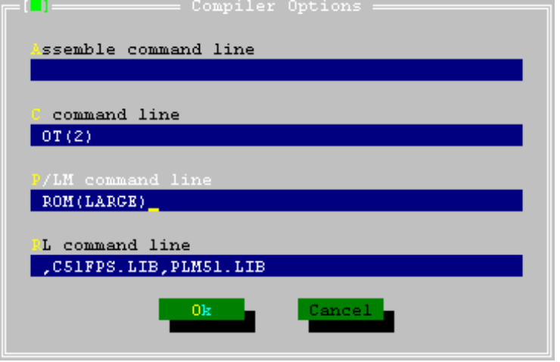
汇编命令行
C编译命令行

PL/M编译命令行
连接命令行
集成环境在编译命令行中自动的加入DB、SB、TY编译控制项，用于源码调试。用户不可在编译命令行中再次定义

1.8.5.5 Option\Project
设置项目表。一个大型程序可由多个模块组成,这些模块可以是用PL/M，C高级语言编写的, 也可以是用汇编语言编写的。其中第一个模块为主模块。
模块名文件名语言CALCCALC.CC语言PTRAPPTRAP.PLMPL/M语言ATRAPATRAP.ASM汇编语言

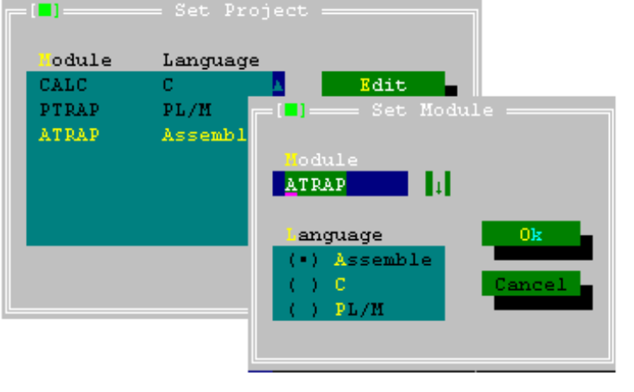
在这里输入模块名
这里选择语言

除了以上的几个命令, 其余命令与汇编调试软件相同, 请参阅汇编调试软件说明。

二 用户板硬件测试

仿真器具有先进的硬件测试功能。可以将动态执行的指令静态化，配合逻辑笔或电压表，可很容易地查出各种硬件连线及逻辑错误。

2.1 启动硬件测试功能
在DOS提示符下打入TEST 回车，TEST.EXE被解压。

C>ICESTEST/S1 或 S2。即可进行硬件测试。

2.2 应用举例
测试如下存储器系统

D[7..0]
D[7..0] 373 A[7..0]
ALE RAM
片选
CPU

A[15..8]
译码
A[15..8]
WR WR
RD RD

测试 1234H 单元，写入 56H，再读出。

1. 测试D[7..0]
按D[7..0]按钮，输入34H，按OUTPUT按钮。此时34H将输出在D[7..0]端口。
测试373输入端及RAM的数据端，应为34H。

2. 测试地址锁存
按ALE按钮，ALE输出1，此时373输出端及RAM的低位地址端应为34H
再次按ALE按钮，ALE输出0，此时34H被锁存在373输出端口。

3. 测试A[15..8]
按A[15..8]按钮，输入12H，按OUTPUT按钮。此时12H将输出在A[15..8]端口。
测试RAM的高位地址端，应为12H。测试译码电路，此时RAM的片选端应有效。

4. 测试写信号
按D[7..0]按钮，输入56H，按OUTPUT按钮。此时56H将输出在D[7..0]端口。
测试RAM的数据端，应为56H。此时373输出端应保持为34H。
按WR按钮，WR输出0。再次按WR按钮，WR输出1，此时56H被写入1234H单元。

5. 测试读信号
按RD按钮，RD输出0。此时，RAM的数据端应为56H，同时显示器上的D[7..0]应显示56H。

- LPC76X仿真器编程

LPC764仿真器具有编程功能，操作如下：

3.1 在OPTION\ICE option 中选择设置
3.2 调入待写的机器码文件或者用源文件直接编译。
3.3 把待写芯片插入烧写插座并夹紧，按ALT+P（programmer），
再按 A（automation）即可自动烧写。
3.4 EPROM系统配置字设置如下：
Option\ICE option ［设置仿真器］
→ WDT disabled ：看门狗不使能
→ WDT enabled ：看门狗使能
→ Enabled ports to reset low ：底电平复位
→ Enabled ports to reset high ：高电平复位
→ Enable divide by 2 of clock ：2分频工作
→ Enable divide by 1 of clock ：在时钟频率下工作
→ Both bits enabled : 两位同时使能
→ not allowed : 两位都不允许
→ Bit 2 disabled;bit 1 enabled : 使用位1,不使用位2
→ Security bits disable : 不使用安全位
→ Reset Pin function enabled ：复位管脚使能
→ Reset Pin function disabled ：复位管脚不使能
→ Enable brown out at 3.8V ：在3.8V工作
→ Enable brown out at 2.5V ：在2.5V工作
→ High Frequency Crystal 4M-20M ：高频范围4M-20M
→ Med Frequency Crystal 100K-4M ：中频范围100K-4M
→ Low Frequency Crystal 20K-200K ：底频范围20K-200K
→ Internal RC clock 6M,%5 ：内部RC振荡6M，%5
→ External clock ：外部时钟
→ Oscillator (KHz) Simulator use only 4000：模拟使用晶振在4000KHz

3.5 编程器操作选项如下：
Programmer [烧写芯片]
→ Blank check : 空白检查
→ Verify : 校验
→ Read : 读出代码
→ Program : 烧写程序
→ Program Configuration : 程序配置
→ Auto Option : 自动设置
.

四 问与答

1. 为什么串口通信出错?
串口通信出错有几种可能:
- 用户板有问题, 你可以将仿真头从用户板上取下,将晶振跳接至仿真头上。测试不连用户板时仿真器串口通信是否正常。
- 串口电缆连接有问题。通信时仿真器上的指示灯应闪烁， 若不闪烁, 说明通信电缆连接有问题或串口号选择不对。
- 串口号和波特率选择不对。一般 PC 机上有两个串口:串口1及串口2,在调试程序时应正确选择串口: /S1选择串口1, /S2选择串口2。另外波特率选择不对也会引起通信出错。一般情况下你可以不选择波特率, 由软件自动选择一个合适的波特率, 但是对有些机器可能选择得不合适, 这时你可以用几个波特率试试, 手工选择一个合适的波特率。如可以输入 /S2D 选择串口2, 降低通信速率。

2. 为什么程序工作正常但用户板上的外设却不工作?
这通常是你没有正确设置仿真存贮器,见OPTION/ICE设置。

3．问： 如何选择G6系列仿真器的51仿真头？
答：使用G6系列仿真器来仿真8951CPU时，应根据P0口和P2口的使用方法来选择仿真头，如果用户要求P0口和P2口作为总线来用，应选拔8051仿真头；如果用户要求P0口和P2口作为I/O来用，应选择89C52仿真头。
4．问：如何将程序写入芯片？
答：DOS环境写89C5X、写27XXX将已经调试正确的源文件编译一次，输入
ALT——F (File）V (Save OBJ as）
即进入“Save object file”界面，设入文件名（如DEMO）起始地址，结束地址， 选用ROM格式，然后按回车键或“V”，在当前目录里会产生一个后缀为ROM的文件。如DEMO。ROM。
打开并进入编程器环境，将DEMO ROM文件以二进制的形式调入到编程器内，然后再写入89C5X或者27XXX。

- 问：在DOS环境下如何调入较大的源程序文件？
答：在DOS环境下，因受系统机显示内存的限制，调入较大的源程序时，常会出现内存不够的警告，为了避免这种现象，伟福编辑器采用了一种一主带多从的结构模式，具体做法如下：
- 将一个大文件分成若干个小文件，每个小文件的源程序行数控制在1000行左右，最多不要超过1500行。
- 选择其中一个文件作为主文件，在主文件中用INCLUDE伪指令包含其余的若干个文件。
- 将主文件名输入到Option中的“main File”中去。这样就可以调入，编译了。这种结构同样适用于80196系列和PIC系列等。本系统提供了一个例子JFQmain.ASM，供您参考。
另外，如果MCS.DSK文件被破坏，也会出现内存不够的现象，这时需要删除掉MCS.DSK文件后，重新进行设置。

- 问：仿真调试时“复位”是怎么回事？
答：如果仿真系统要求“复位”，实际上是仿真系统无法工作，出现这种现象的原因有很多，如晶振跳线位置不正确，用户板上无电源，仿真头接触不良，仿真头的选择和仿真系统内的设置或选项不一致等。如果在使用中出现这种情况，可以先将仿真头从用户板上拔下来，把晶振跳线器放在“1”的位置上，再次进入仿真系统。如果正常，则问题在用户板上，否则问题在仿真器上。
有看门狗的芯片（如PIC、80196、LPC764等）在仿真时应关闭看门狗。否则也有可能导致“复位”。

- 问：仿真时工作正常，程序固化后却不能运行？
答：出现这种情况有下列可能性，供参考：
- 用户板的程序片电路有问题：如PSEN不通或者接错。电路插座是2764，但程序片用27128或256，地址线A14浮空等。使用89051内部的程序，但EA未接高电平等。
- 用户板晶体振荡电路有问题，用户板复位电路有问题。
- 用户系统内有需要复位的接口电路，如8155、8255、8279等。在它们还未完成复位时，如果CPU就给他们写控制字，可能会造成它们工作的不正常。在这种情况下，CPU复位后应延时一段时间（如100ms），以确保8155等已被完全复位，然后再向8155等写控制字。如果用户系列内有智能MODE等外设，往往还需要更多的延时，才能确保工作正常。
- 堆栈溢出
8051系列的单片机有的有256个RAM，有的只有128个RAM，现在高级语言编译 系统都默认为256个RAM。如果您使用只有128个RAM的芯片，就应注意堆栈是否会溢出，否则有可能不能运行。试验的办法也简单，用一片256个RAM的芯片一试就知道了。
- 程序片烧写不正确，程序片烧写不正确的情况有好多种：
- 格式不对或者内容不对。
- 光写程序未用芯片的设置字，如PIC、LPA764 、80C196的保留字等。这些设置字中凡是需要用户写的应正确按需要填写，不需要用凡写的应写入“FF”（不写）。
- 检验程序片烧写正确与否的方法是，从一烧好的片子中读出机器码，并行成机器码文件，然后让仿真器运行这个机器码文件。如果运行正确，可以排就除这个因素，否则就应重新按正确的方法写片子。系统接线有错，特别是80196系列芯片，如果READY脚、NMI脚浮空，则也会出现脱机后不能运行的现象。

- 问：调试时为什么不能在源程序上进行？
答：如果源程序文件编译不正确或者链接出错，仿真时就会跳到CPU窗口，出现这种现象，应仔细检查编译和链接是否正确。另外，在PLM语言中，模块文件的头、尾，文件名应相同，比如说，某一模块文件名为ABC.PLM，则该文件的头应有ABC：d0；结尾应该是END ABC；，否则也会出现这种现象。

9. 在汇编时出现标号太多怎么办?
调试软件中的汇编器（DOS版）支持1024个标号, 当标号多于1024时就会发生这种错误。你可以使用调试软件引入过程伪指令来解决这个问题。使用过程伪指令可使用多达 1M 的标号, 且允许同名。详见汇编器一章。

